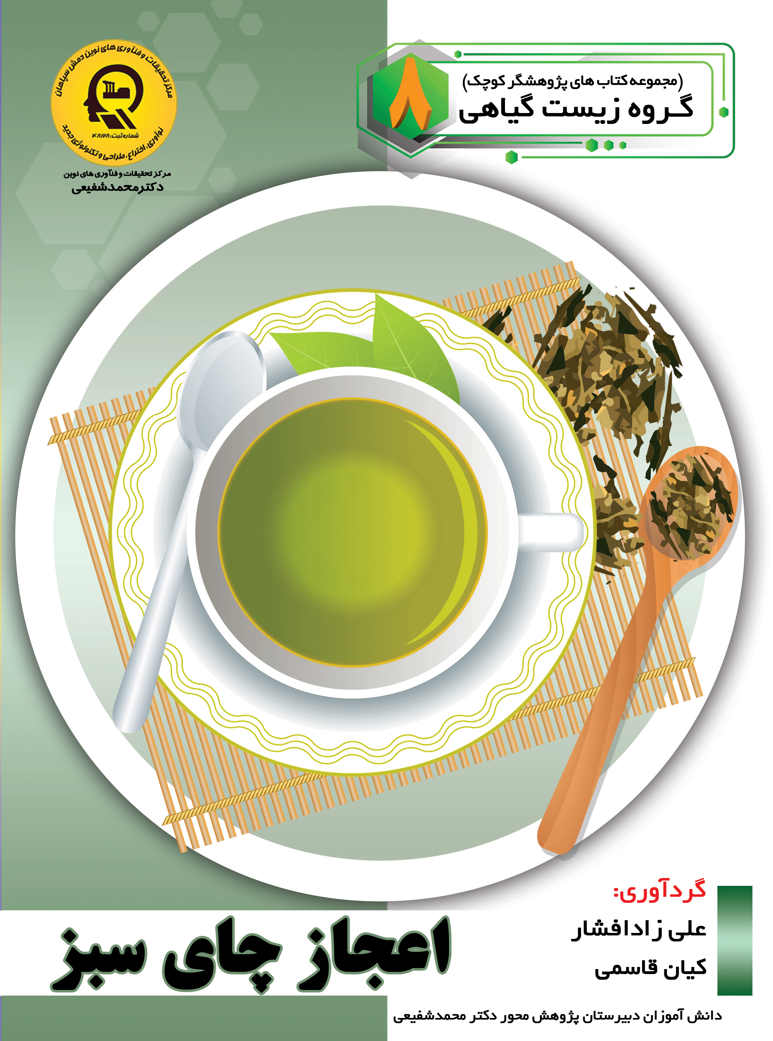

اعجاز چای سبز


ghaemiyeh.com

فهرست مطالب
مشخصات کتاب 6
اشاره 6
تقدیم به: 10
پیشگفتار: 11
فهرست مطالب 12
فصل اول 13
اشاره 13
چای چگونه کشف شد 14
چگونگی ورود چای سبز در ایران 15
کاشف چای سبز (کاشف السلطنه چایکار) 16
خواص چای سبز 18
پیشگیری از سرطان 18
اثرات بر قلب و عروق 19
کاهش چربی و کلسترول 21
کاهش سکته مغزی 22
دیابت نوع 2 23
کاهش وزن 23
بیماری های التهابی پوست 25
حافظه فعال 25
کاهش سرعت پیری 26
درمان آکنه 27
تحریک رشد مو 28
آلزایمر 28
کاهش خطر مرگ 29
پوسیدگی دندان 29
فشار خون 31
افسردگی 31
محافظت از پوست 32
اثر چای سبز بر روی سنگ کلیه 32
اثر چای سبز بر روی لاغری 33
چای سبز و کمک به تجزیه ی سلول های چربی 33
چای سبز و چربی سوزی در حین تمرینات 34
چای سبز و میزان سوخت و ساز بدن 35
چای سبز و کاهش مصرف کالری 35
چای سبز و لاغری شکم 35
اثر چای سبز بر درمان افسردگی 36
فصل دوم 38
اشاره 38
چند ضرر چای سبز 39
مشکلات معده 39
کمبود آهن و کم خونی 39
سردرد 40
بی خوابی 41
ضربان قلب نامنظم 41
استفراغ 42
اسهال 42
لرزش و انقباضات عضلانی 43
سوزش سر دل 43
گیجی 44
وزوز گوش 44
تشنج 44
اختلالات خونریزی 44
دیابت 45
گلوکوم (آب سیاه) 45
فشار خون بالا 45
بیماری کبد 46
پوکی استخوان 47
آلرژی پوستی 48
مشکلات کلیه 48
مسائل مربوط به غده تیروئید 48
تکرر ادرار 48
باروری 49
ضرر زیاده روی در چای سبز 49
ضرر چای سبز بر روی کبد 50
فصل سوم 52
اشاره 52
انواع نوشیدنی ها 53
1- چای گل گاو زبان- سنبل طیب: 53
2- چای به لیمو- زیرفون: 53
3- چای بادرنجبویه- زیرفون 54
4- چای بابونه: 54
5- چای به لیمو: 56
6- چای دارچین: 56
7- چای زنجبیل: 58
8- چای میوه گل نسترن: 58
9- چای زیرفون: 60
10 - چای آویشن: 60
11- چای اکلیل کوهی (رزماری) : 62
12 - چای گزنه: 62
13 - چای مرزنجوش: 64
14 - چای اسطوخودّوس: 64
15- چای فلوس: 64
16- چای زعفران 65
17 - چای نعناع: 65
18 - چای پونه: 67
19 - چای چلتوک برنج: 67
20- چای گلپر: 68
21- چای زیره سیاه: 69
22- چای بادرنجبویه: 69
23- چای بهار نارنج: 71
24- چای هوفاریقون: 71
25- چای کوهی (چای پشمی): 72
26 - چای آلبالو: 72
27- چای ترش (چای مکّه یا چای گجرات): 74
28- چای گل سرخ (گل محمدی): 74
29- چای زرشک: 75
30- چای قره قات (قراقات): 76
31- چای غوره: 76
32- چای عنّاب: 78
معرفی دمنوش های لاغری 78
دمنوش زغال اخته 78
دمنوش جینسنگ 80
دمنوش گل رز 82
چای اولانگ (چای نیمه تخمیر شده) 82
چای سفید 82
دم نوش ضد سرماخوردگی 83
دم نوش آویشن 83
جوشانده اسطو خودوس (علیه سرماخوردگی) 83
جوشانده دارچین (درمان سرفه های خشک) 85
دم نوش زمستانی 85
معرفی چند دمنوش برای دیابت 86
خواص چای ترش 86
خواص چای دارچین 86
خواص گشنیز 86
خواص ریحان 87
خواص گزنه 87
خواص گیاه خارمریم 89
خواص شنبلیله 89
معرفی چند دمنوش در دوران بارداری 91
دمنوش برگ تمشک 91
دمنوش زنجبیل 91
دمنوش نعناع فلفلی 92
دمنوش رویبوس 93
دمنوش گزنه 93
دمنوش قاصدک 94
منابع 95

مشخصات کتاب
سرشناسه:قاسمی، کیان، 1383-، گردآورنده
عنوان و نام پديدآور:اعجاز چای سبز/ گردآورندگان کیان قاسمی، علی زادافشار؛ ویراستار ادبی راضیه جوهریان؛ ویراستار علمی مهسا صالحیان، سمیه مظفری، امیر طلعتی؛ [برای مرکز تحقیقات و فناوری‌های نوین دکتر محمد شفیعی].
مشخصات نشر:اصفهان: انتشارات امیرفدک، 1397.
مشخصات ظاهری:68ص.: مصور (رنگی).
فروست:مجموعه کتاب‌های پژوهشگر کوچک. گروه زیست گیاهی؛ 8.
شابک:400000 ریال‌978-622-6446-41-9 :
وضعیت فهرست نویسی:فاپا
یادداشت:کتابنامه: ص.68.
موضوع:چای سبز -- خواص درمانی -- ادبیات کودکان و نوجوانان
Green tea -- Therapeutic use -- Juvenile literature
چای -- خواص درمانی -- ادبیات کودکان و نوجوانان
Tea-- Therapeutic use -- Juvenile literature
شناسه افزوده:زادافشار، علی، 1383-، گردآورنده
شناسه افزوده:صالحیان، مهسا، 1361 -، ویراستار
شناسه افزوده:مظفری، سمیه، 1365-، ویراستار
شناسه افزوده:طلعتی، امیر، ویراستار
شناسه افزوده:مرکز تحقیقات و فناوری‌های نوین دمش سپاهان
رده بندی کنگره:RM251/ق2الف6 1397
رده بندی دیویی:[ج]615/323[ج]
شماره کتابشناسی ملی:5500715
اطلاعات رکورد کتابشناسی:فاپا

اشاره
بسم اللّه الرّحمن الرّحیم
اعجاز چای سبز
گردآورندگان:
کیان قاسمی
دانش آموز پایه هشتم دبیرستان دکتر محمد شفیعی
علی زادافشار
دانش آموز پایه هشتم دبیرستان دکتر محمد شفیعی
انتشارات امیر فدک: اصفهان- خیابان هشت بهشت غربی نبش تقاطع ملک ساختمان فدک تلفن: 32730360-031 - همراه: 09133135694کد پستی: 8154643151
Fadak.mansori@gmail.com
کیان قاسمی 83- علی زادافشار 83
آماده سازی: انتشارات امیر فدک
مدیرمسئول: دکتر محمدرضا محمد شفیعی
مدیر تولید: سید محمدرضا منصوری تهرانی
مدیر فنی: مهسا صالحیان - سمیه مظفری
ویراستار ادبی: راضیه جوهریان
ویراستار علمی: مهسا صالحیان- سمیه مظفری - امیر طلعتی
صفحه آرا: عابدی- کاویانی
طراح جلد: کاویانی
ویراستار دیجیتال: علی کاظمینی
•لیتوگرافی: طاها • چاپ: ملت • صحافی: ملت
• چاپ اول: 1397 • تعداد: 1000 • قیمت: 40000 تومان
© حق چاپ: 1397، انتشارات امیر فدک
شابک -644641-9978622-41-6446-622-978 :ISBN
هر گونه استفاده از مطالب این کتاب اعم از بازنویسی خلاصه سازی، نقل مطالب آموزشی برداشت به صورت دست نویس، کپی، تکثیر و هر گونه چاپ سنتی و دیجیتال استفاده به صورت کتاب الکترونیکی لوح فشرده قرار دادن مطالب بر روی اینترنت و وب سایت ها و هر گونه شبکه ی کامپیوتری دیگر و به طور کل هر گونه استفاده ی اشخاص حقیقی و حقوقی در جهت منافع مادی و معنوی خود بدون اجازه ی کتبی ناشر ممنوع و بر اساس بند 5 ماده ی 23 قانون حمایت از حقوق مؤلفان و مصنفان و قوانین مربوط به جرایم رایانه ای کشور قابل پیگیری در محاکم قضایی است.

تقدیم به:
پدر و مادر عزیز و مهربانم
که در سختی ها و دشواری های زندگی همواره یاوری دلسوز و فداکار
و پشتیبانی محکم و مطمئن برایم بوده اند.
کیان قاسمی
تقدیم به:
پدر و مادرم
که از نگاهشان صلابت
از رفتارشان محبت
و از صبرشان ایستادگی را آموختم
علی زادافشار

پیشگفتار:
در مرکز تحقیقات و فنآوری های نوین دمش سپاهان (دکتر محمد شفیعی) آموزش پژوهش محور را نهادینه کردیم، چراکه ایمان داریم گسترش مرزهای علم و فنآوری در جهت پیشرفت کشور در گرو کوشش پژوهشگران است و پژوهشگر با ذهن پرسش گرش از لایه های ابر گرفته آسمان دانش می گذرد، تا به افق های جدیدی دست یابد. روح پژوهشگر، پویا و جوینده است و پوسته های جهل را شکافته، به قنات جاری علم دست می یابد و تا چشمه جوشان آن را بر کویر تشنه خویش جاری نسازد، آرام نمی گیرد. در مراکز پژوهش محور دکتر محمد شفیعی اعتقاد داریم؛ پژوهش هزینه نیست، سرمایه است در اقدامات پژوهشی این مراکز پژوهشی، پژوهشگران کوچک ما تلاش می کنند وضعیت نامطلوب را به وضعیت مطلوب تغییر دهن-د وی-اد می گیرند درست توجه کنند و بدانچه که آموخته اند عمل کنند. دانش آموزان پژوهنده ی ما می فهمند که هیچگاه شکست در مسیر کسب دانش وجود ندارد لذا از ناملایمات علمی و بن بستهای مقطعی هراسی نداشته و راه غلبه بر سدهای مجازی پیش روی کسب دانش و ارتقای علمی را خوب یاد بگیرند. علاوه براین اصول و مبنای کار گروهی را فرا گرفته تا بتوانند براساس خرد جمعی کار کنند. با بیش از 25 سال سابقه آموزشی - پژوهشی و مدیریتی دریافته ایم که پژوهش و تحقیقمثل حروف الفبا باید از سالهای نخست آموزش شروع شده و نهادینه شود و این امر مهم را در طرح آموزش پژوهش محور انجام داده و به نتایج شگرفی دست یافته ایم و با علم به اینکه میدانستیم دانش آموزان در مقاطع پایین تر توانایی های بزرگی دارند و در عمل تجربه نمودیم و نهادینه کردیم و مصمم هستیم که این امر مهم در کل کشور اجرایی شود .انشا...
محمد رضا محمد شفیعی
مدیر مجتمع فرهنگی آموزشی تحقیقاتی دکتر محمد شفیعی

فهرست مطالب
فصل اول... 8
چای چگونه کشف شد... 9
چگونگی ورود چای سبز در ایران... 10
کاشف چای سبز (کاشف السلطنه چایکار)... 11
خواص چای سبز... 13
فصل دوم... 28
چند ضرر چای سبز... 29
ضرر زیاده روی در چای سبز... 39
فصل سوم... 42
انواع نوشیدنی ... 43
معرفی دمنوش های لاغری... 57
معرفی چند دمنوش برای دیابت... 62
معرفی چند دمنوش در دوران بارداری... 65
منابع... 68

فصل اول

اشاره
کشف چای سبز و خواص آن
عکس
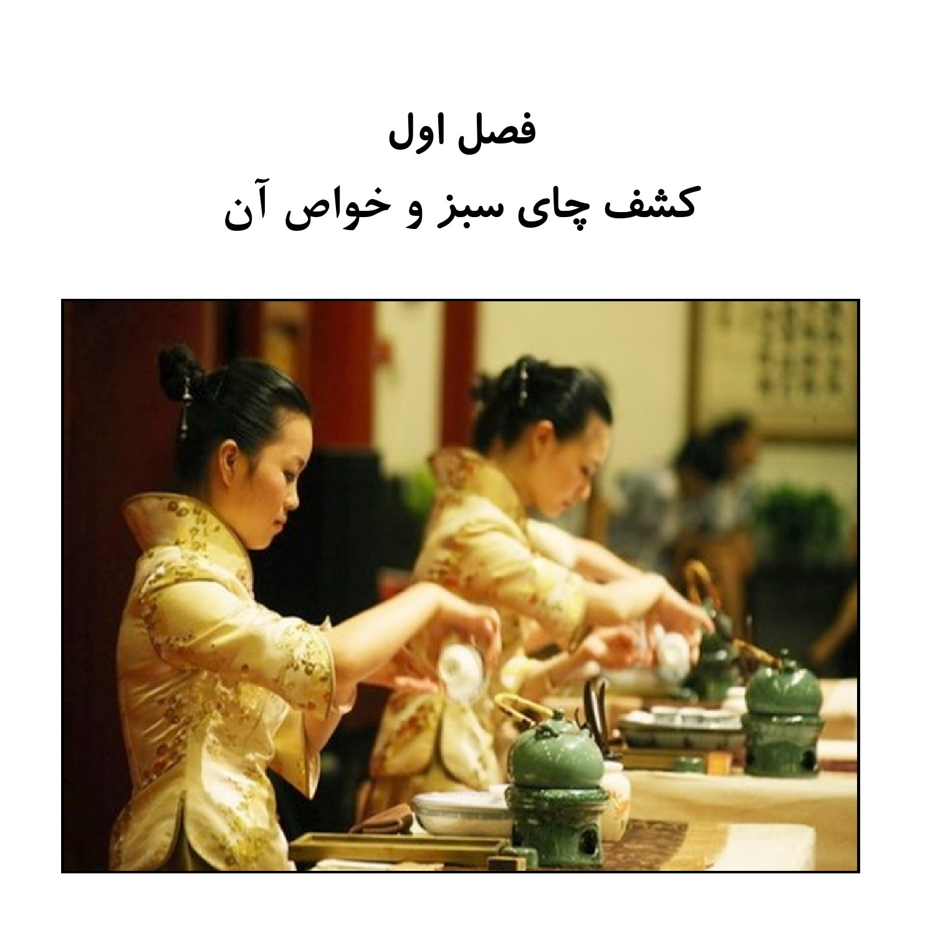

چای چگونه کشف شد
چای امروزه یکی از پرطرفدارترین نوشیدنی های جهان به شمار می رود. این نوشیدنی هم گرم و هم سرد مصرف می شود و به قسمت جدایی ناپذیر زندگی مردم دنیا تبدیل شده است. برخی معتقدند که چای یک نوشیدنی سالم و آرام بخش است و برخی دیگر نیز می گویند برای سلامتی مضر است. اما انسان های از چه زمانی شروع به نوشیدن و کشت گیاه چای کردند؟ چه کسی به مزه چای پی برد و فهمید که باید آن را دم کند؟
پاسخ دقیقی برای پرسش بالا وجود ندارد. اما گفته می شود چیزی حدود پنج هزار سال پیش، یک امپراتور چینی، چای را کشف کرد. نوعی از گیاه چای در جنوب شرقی چین در آن دوران رشد پیدا می کرد. این نوع گیاه در تبت و شمال هند نیز وجود داشت.
عکس
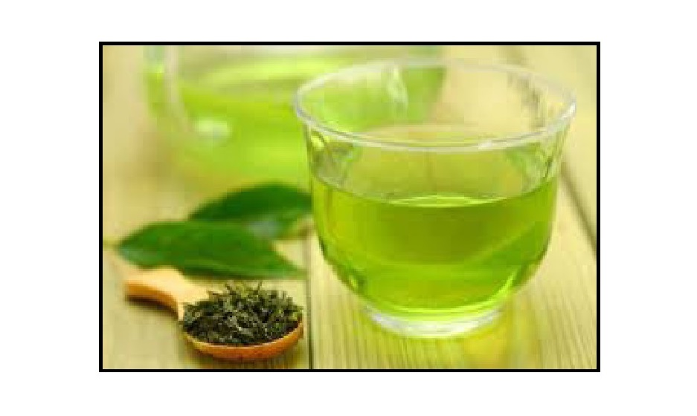
در سال 2737 قبل از میلاد و طبق افسانه های چینی، امپراتوری به نام شنگ نان، که بسیار فرزانه بود به طور اتفاقی کشف کرد که چگونه چای را درست کند. او در حال به جوش آوردن آب در درون باغ شخصی اش بود که ناگهان برگی از درخت چای به درون ظرف افتاد. بعد از مدتی رنگ آب تغییر کرد و امپراتور تصمیم گرفت قدری از آن را بنوشد. امپراتور از نوشیدن چای بسیار لذت می برد و احساس سرزندگی می کرد. او سپس دستور داد که گیاه مذکور در مزرعه های چین کشت شود و تمام این ها به خاطر افتادن ناگهانی برگ درون ظرف آب بود؛ اما هندی ها کشف چای را به راهبی به نام بودیدهارما، بنیان گذار زن و مکتب بودیسم نسبت می دهند. او530 سال قبل از میلاد مسیح از هند به چین رفت و پس از عبور مسیرهایی بسیار سهمگین به
چین رسید تا بتواند تعالیم بودا را در چین گسترش دهد و نه سال در حال مراقبه بود. در یکی از مراقبه ها او از خستگی زیاد خوابش برد و پس از بیدار شدن به قدری خشمگین شد که قسمتی از پلک چشمانش را برید. طبق افسانه بالا، گیاه چای از پلک های او به وجود آمده است. به هر حال طبق نظر بسیاری از مورخان، ریشه های چای به کشور چین بر می گردد.
عکس
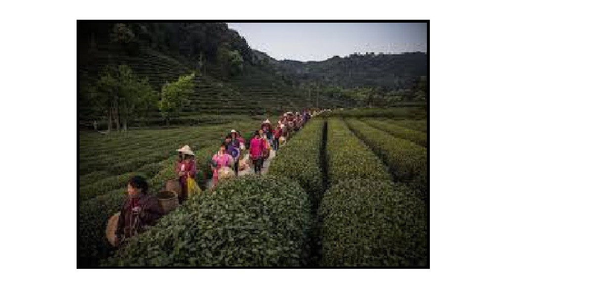

چگونگی ورود چای سبز در ایران
گفته اند که ایرانی ها در دوران باستان و تا پیش از دوران صفویه چای نمی نوشیده اند و به جای آن قهوه خانه داشته اند. درباره منشأ گیاه چای هم روایات مختلف است؛ اما آنچه می توان با اطمینان گفت، این است که حدود سه قرن پیش از میلاد، چینی ها چای را دم می کرده اند و می نوشیده اند.
افسانه ای در این باره می گوید که یک برگ خشک گیاه چای، در لیوان آب داغ یکی از امپراطور باستانی چین افتاده و خاصیت رنگ دهی چای کشف شده که چندان قابل اطمینان نیست اما به هر حال، چای باید به نحوی در چین رواج یافته باشد. چند قرن پس از میلاد مسیح، مصرف چای به ژاپنی ها هم سرایت کرده و تا قرن ها پس از میلاد، این دو ملت چای می نوشیده اند تا اینکه قرن هفدهم میلادی فرا رسیده است. بازرگانان و سیاحان اروپایی که اغلب پرتغالی و هلندی بوده اند؛ چای را در اوایل قرن 17 به اروپا می برند و مصرف آن را پس از آنکه منحصر به اغنیا بوده، رواج می دهند.
به موازات ورود به اروپا، چای به روسیه هم میرسد و چندی بعد، از قاره آمریکا هم سر در می آورد. چایی که در چین کشت می شد، در شمال چین «تی» نام داشت و
در جنوب چین «چای». غربی ها برای این محصول، لفظ شمالی چین را گرفته اند و شرقی ها لفظ جنوبی را.
اکنون چای به دومین نوشیدنی جهان پس از آب تبدیل شده است و کشتگاه آن، چین و هند و برخی از کشورهای آسیای شرقی است. چای، هم زمان با تسلط انگلیسی ها به هند رفت و از هند به ایران آمد.
چای پیش از این که در ایران کشت شود، به واسطه بازرگانان و تجار، به ایران آمده و به خوبی رواج یافته بود. گفته اند که با آمدن چای، قهوه هم در جمع ایرانیان، به فراموشی سپرده شد. دوران ناصرالدین شاه قاجار که فرا رسید، شاه به چند نفر از درس خوانده ها و سیاستمداران اجازه داد که چای را برای کشت به ایران بیاورند. اولین تجربه ها به شکست انجامید تا سال 1276 شمسی که محمد میرزای کاشف السلطنه، هزار نهال چای را به ایران آورد و علی رغم مشکلات فراوان و حمایت نکردن اهالی در لاهیجان کاشت. محمد میرزا، بعدها که در کاشت چای موفق شد، لقب کاشف السلطنه را گرفت و به محمد میرزا کاشف السلطنه چایکار معروف شد. در میان مردم این افسانه رایج است که کاشف السلطنه چند تخم چای را در عصای خود مخفی کرد و به ایران آورد که از صحت آن کسی باخبر نیست. کاشف السلطنه متولد تربت حیدریه بود و در دارالفنون درس خواند و برای ادامه تحصیل به دانشگاه سوربن فرانسه رفت. به ایران که برگشت، ژنرال کنسول ایران در هند شد و در همانجا فکر کاشت چای در ایران، در ذهنش جوانه زد. کاشف السلطنه، اکنون پدر چای ایران نام گرفته و مقبره ای دارد در شهر لاهیجان که بر بالای یکی از تپه های مزارع چای این شهر، جای گرفته است.

کاشف چای سبز (کاشف السلطنه چایکار)
محمد میرزا قوانلو قاجار ملقب به کاشف السلطنه در اول فروردین 1244 ه.ش در تربت حیدریه دیده به جهان گشود و هنگام گرفتن شناسنامه شهرت چایکار را برای خود انتخاب کرد.
محمد میرزا قوانلو قاجار که بعدها توسط مظفرالدین شاه ملقب به کاشف السلطنه شد، آخرین فرزند اسدالله میرزا نایب الایاله و جهان آرا خانم، ملقب به عزیزالسلطنه پس از اتمام دروس، وارد دارالفنون تهران شد و به فراگرفتن زبان فرانسه و سایر علوم مشغول شد.
در سن 16 سالگی به استخدام وزارت امور خارجه درآمد و با سمت دبیر دومی عازم پاریس شد و همزمان در دانشگاه سوربن به تحصیل علم حقوق پرداخت. در اواخر دوره ناصرالدین شاه قاجار به جهت آشنایی با نهضت آزادی خواه به مخالفت با نظام استبدادی پرداخت و مدتی تحت تعقیب و فراری بود. تا اینکه نوبت به پادشاهی مظفرالدین شاه رسید. در این دوره به دعوت مظفرالدین شاه به ایران مراجعه ک-رد و به سمت ژنرال کنسولی ایران در هندوستان منصوب شد.
عکس
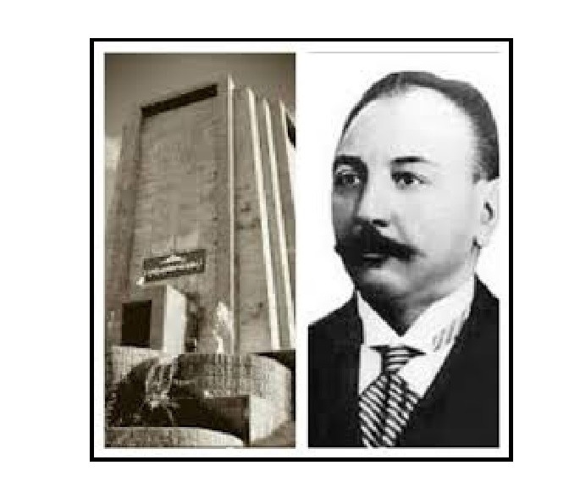
مظفرالدین شاه قاجار چندبار خواسته بود تا تخم چای در ملک شخصی اش کاشته شود ولی نتیجه نداد. در ملاقات با کاشف السلطنه قبل از سفر هند او را تشویق کرده بود که تخم چای و متخصص پرورش چای به ایران بفرستد. وی از بدو ورود به هند تمامی کوشش خود را به کار برد و از ابتدا شروع به مطالعه در مراکز کشت و کارخانه چای نمود. محمد میزا پس از اینکه تخصص لازم درباره کشت و به عمل آوری چای را به طور کامل آموخت.
در سال 1279 ه.ش مقدار زیادی تخم چای بعلاوه 3 هزار گلدان نهال چای خریداری کرد و با خود به ایران آورد. به جهت اینکه آب و هوای شمال ایران را برای کشت چای مناسب دید از هیأت حاکمه تقاضای زمین در شمال ایران نمود. اولین زمینی که به منظور کشت چای در اختیارش قرار گرفت در شهر لاهیجان و تنکابن بود. به تدریج لاهیجان مرکز چای شد و چایکاری از این شهر به سایر شهرهای شمالی گسترش یافت. محمد میرزا بعد از موفقیت در بومی کردن صنعت چای از طرف مظفرالدین شاه ملقب به کاشف السلطنه شد.
عکس
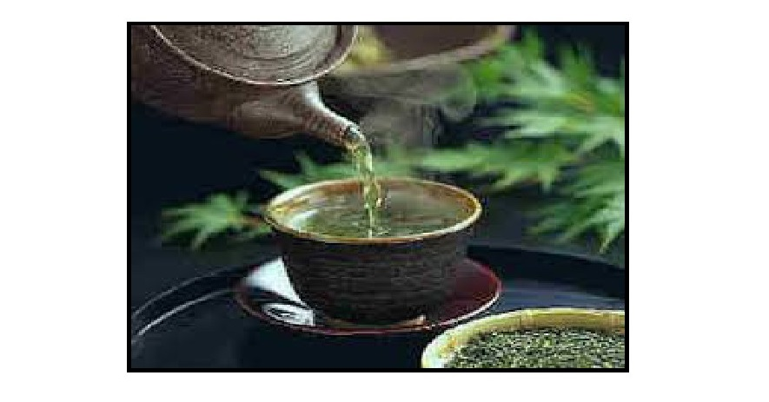
به اشتباه معروف است که کاشف السلطنه تخم چای را در عصای خود پنهان کرد و به ایران آورد. تاکنون هیچ سندی در اثبات این مدعی بدست نیامده است و تمامی اسناد و مدارک موجود خلاف این موضوع را اثبات می نماید؛ اینکه کاشف السلطنه نهال و تخم چای را آزادنه وارد ایران نموده است. کاشف السلطنه در پاییز 1307 ه.ش. برای سومین و آخرین بار به سفر درازی دست میزند که عمدتا چین، ژاپن و هند و چین بود. آوردن انواع جدیدی از چای و استخدام متخصصین چای منظور این سفر بوده است.
در هنگام بازگشت و در مسیر بوشهر به شیراز، اتومبیل کاشف السلطنه به دره ای موسوم به «کتل ملو» سقوط می کند و پدر چای ایران در این حادثه کشته می شود. این حادثه دوم فروردین 1308 ه. ش به وقوع پیوست. بعد از مرگش چهار چینی استخدام شده؛ ادامه دهنده راه کاشف السلطنه شدند و صنعت چای را بسط و گسترش دادند. طبق وصیت کاشف السلطنه خانوادهاش جنازه او را به لاهیجان حمل می کنند و در سر تپه ای که خود خریداری کرده بود؛ به خاک می سپارند. در سال 1336 ه.ش به همت مردم لاهیجان بنای یادمان به جهت پاسداشت زحمات کاشف السلطنه آرامگاهش ساخته شد.

خواص چای سبز

پیشگیری از سرطان
به گفته موسسه ملی سرطان، پلی فنولهای چای باعث کاهش رشد تومور در مطالعات آزمایشگاهی و حیوانی شده و از آسیب ناشی از اشعه UVB ماورای بنفش محافظت می کنند. در کشورهایی که مصرف چای سبز زیاد است، میزان سرطان معمولاً پایین تر است، اما مشخص نیست آیا چای سبز از سرطان جلوگیری می کند
یا عوامل دیگر. بعضی از مطالعات همچنین اثرات مثبت چای سبز بر انواع سرطان را نشان می دهد. برخی از انواع سرطان عبارتند از:
•
پستان
•
مثانه
•
تخمدان
•
روده بزرگ
•
مری (گلو)
•
ريه
•
پروستات
•
پوست
•
معده
محققان بر این باورند که سطح بالای پلی فنولها در چای کمک می کند تا سلول های سرطانی را از بین ببرد و از رشد آن ها جلوگیری کند. با این حال، مکانیسم دقیق که چای با سلول های سرطانی ارتباط برقرار می کند ناشناخته است.
با این حال، مطالعات دیگر نشان داده اند چای می تواند خطر ابتلا به سرطان را کاهش دهد. مقدار چای مورد نیاز برای اثرات پیشگیرانه سرطان نیز به طور
گسترده ای در مطالعات متفاوت است و از 2 تا 10 فنجان در روز می باشد.
در سال 2005، اداره غذا و دارو (FDA) اعلام کرد:« شواهد معتبری برای تایید ادعاهای در خصوص مصرف چای سبز و کاهش خطر ابتلا به سرطان معده، ریه، کولون / رکتوم ،مری ،پانکراس، تخمدان و سرطان های ترکیبی وجود ندارد.»

اثرات بر قلب و عروق
عکس
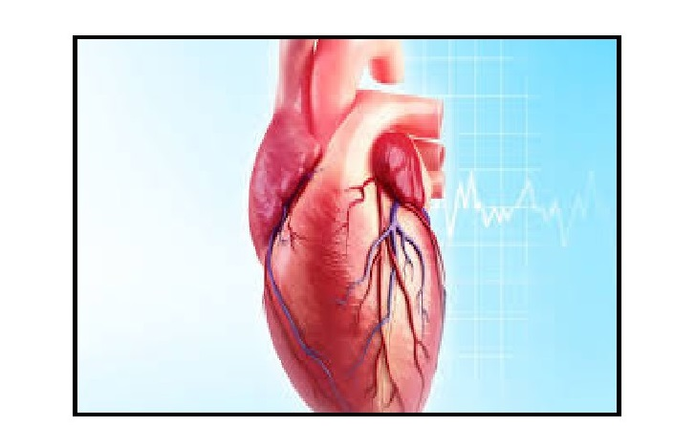
یک مطالعه 2006 در مجله انجمن پزشکی آمریکا، نتیجه گرفت مصرف چای سبز با کاهش مرگ و میر ناشی از همه علل، از جمله بیماری های قلبی عروقی همراه است. در شرکت کنندگانی که حداقل 5 فنجان چای سبز در روز نوشیدند، خطر مرگ و میر (به ویژه از بیماری قلبی عروقی) به میزان قابل توجهی کمتر از افرادی بود که کمتر از دو فنجان چای در روز نوشیدند. چای سبز حاوی کاتچین ها، ترکیبات پلی فنیک است که به نظر می رسد اثرات محافظتی متعددی را به ویژه در سیستم قلبی عروقی اعمال کنند.

کاهش چربی و کلسترول
تجزیه و تحلیل مطالعات منتشر شده در سال 2011 نشان داد مصرف چای سبز، به صورت نوشیدنی و یا به شکل کپسول، با کاهش کلسترول LDL یا کلسترول (کاهش چربی خون با این 5 غذا) همراه است.
عکس
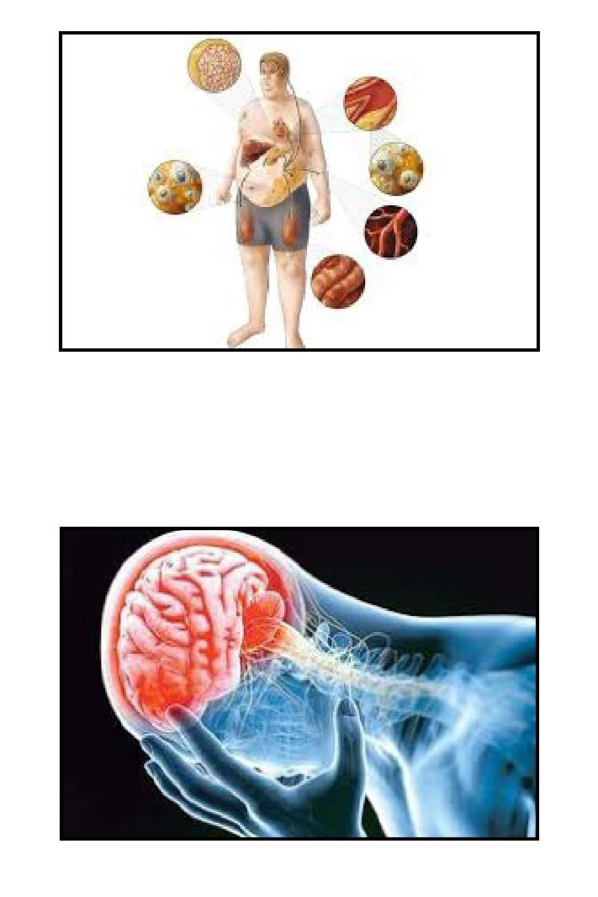

کاهش سکته مغزی
طبق یک مطالعه منتشر شده در مجله قلب آمریکا، مصرف منظم چای سبز یا قهوه
با کاهش خطر سکته مغزی همراه است.« این اولین مطالعه در مقیاس بزرگ برای بررسی اثرات ترکیبی چای سبز و قهوه در خطرات سکته مغزی است. با افزودن چای سبز به رژیم غذایی روزانه، می توانید خطر سکته مغزی را کاهش دهید».

دیابت نوع 2
مطالعات مربوط به رابطه چای سبز و دیابت متناقض است. برخی از آن ها خطر ابتلا به دیابت نوع 2 (علائم و درمان دیابت نوع 1 و دیابت نوع 2 چگونه است). را برای مصرف کنندگان چای سبز نشان داده اند در حالی که دیگر تحقیقات هیچ ارتباطی بین مصرف چای و دیابت نشان نداده اند.

کاهش وزن
چای سبز می تواند باعث کاهش وزن در بزرگسالان و افراد چاق شود. با این حال، از آنجا که کاهش وزن در مطالعات بسیار کم بود، بعید به نظر می رسد چای سبز برای از دست دادن وزن مهم باشد.
عکس
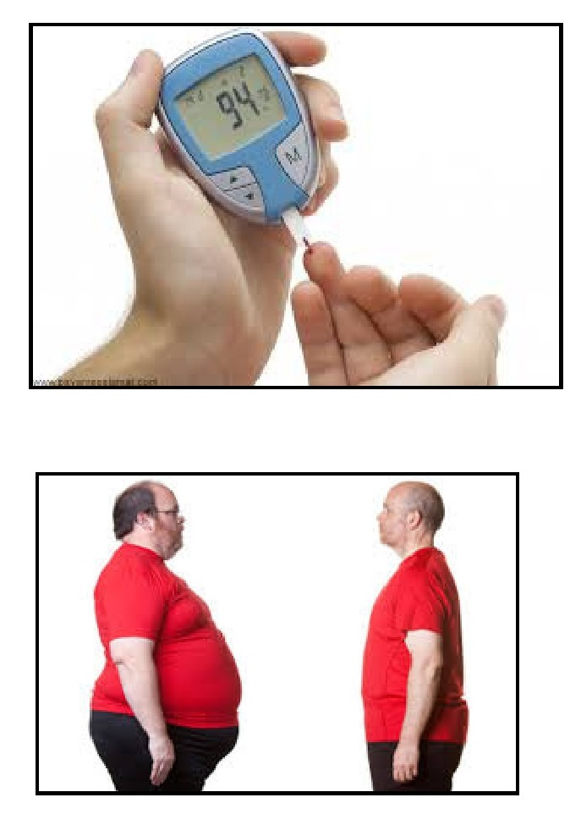

بیماری های التهابی پوست
مطالعه 2007 نشان داد چای سبز می تواند به عنوان یک درمان جدید برای اختلالات پوستی مانند پسوریازیس و شوره سر، استفاده شود. محققان حیوانات را برای بررسی بیماری های التهابی پوست مورد مطالعه قرار دادند. در کسانی که با چای سبز درمان می شدند، رشد کندتر سلول های پوستی دیده شد و حضور ژن--ی ک-ه سلول های چرخه زندگی را تنظیم می کرد، افزایش یافت.

حافظه فعال
تحقیقات منتشر شده در مجله Psychopharmacology نشان می دهد چای سبز می تواند توابع شناختی مغز ما، به ویژه حافظه فعال را افزایش دهد. یافته های محققان نشان می دهد چای سبز در درمان اختلالات شناختی و روانپزشکی مانند دمانس می توان---د مؤثر باشد.
عکس
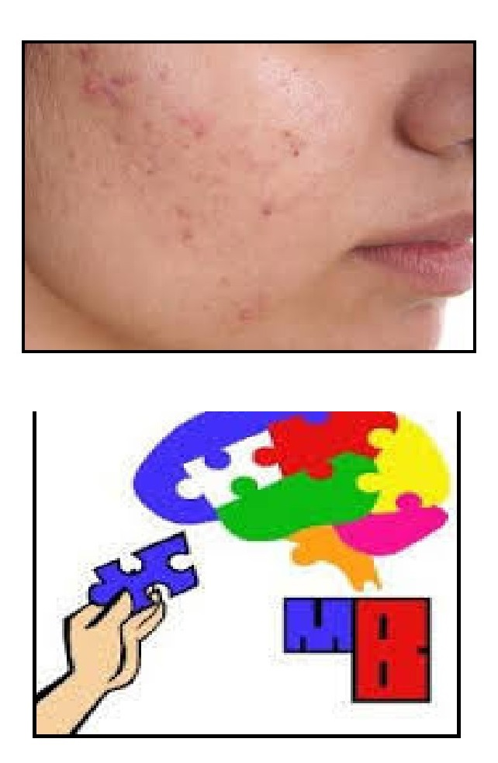

کاهش سرعت پیری
رادیکال های آزاد ایجاد شده در بدن، مسئول ایجاد خوردگی بدن به شیوه های
مختلف هستند، که یکی از آن ها نشانه های پیری و علائم مربوط به آن است. کار اصلی آنتی اکسیدان ها خنثی کردن اکسیدان ها یا رادیکال های آزاد موجود در بدن است و چای سبز در آنتی اکسیدان ها بسیار غنی است. پلی فنول های Catechin موجود در چای سبز به شدت مسئول اثرات آنتی اکسید کننده هستند،که قدرتمندترین آن ها Epigallocatechin Gallate است. بنابراین مصرف منظم چای سبز می تواند علائم و نشانه های پیری را به طور مؤثر کاهش دهد.
عکس


درمان آکنه
100 گرم برگ چای سبز و نیم لیتر آب را مخلوط کنید و در دمای اتاق 30 تا 40 دقیقه بگذارید. مایع آن را خارج کرده و در یخچال قرار دهید. می توانید از ای---ن مخلوط برای شادابی چهره خسته شده خود بعد از یک روز طولانی استفاده کنید. این مخلوط همچنین به پاک کردن آکنه از پوست کمک می کند و از بازگشت آن جلوگیری می کند.
به طور منظم از تونر استفاده کنید. برای این منظور فقط چای سبز تازه را دم کنید و بگذارید یخ بزند. سپس چای یخ زده را به آرامی بر روی پوست خود بمالید. این کار به شما احساس طراوت داده و برای پوست شما نیز مفید است.
برگ چای سبز می تواند به عنوان یک لایه بردار ملایم استفاده شود. 3 قاشق چای خوری ماست را با 1 قاشق چایخوری برگ چای سبز مخلوط کرده و به آرامی صورت خود را با آن ماساژ دهید. اجازه دهید 5 دقیقه بماند. سپس آن را با آب ولرم شستشو دهید. آنتی اکسیدان ها پوست را تمیز می کنند و به حذف آکنه کمک می کنند.
عکس


تحریک رشد مو
چای سبز مانع از رشد DHT دی هیدرو تستوسترون می شود که مانع رشد مو می شود و باعث ریزش مو می شود. اجزای چای سبز با تستوسترون واکنش نشان می دهند و مقداری از تستوسترون در خون باقی می ماند؛ به طوری که با 5-آلفا ردوکتاز واکنش نشان نمی دهد و به DHT تبدیل می شود. به علت خواص ضدعفونی کننده آن، همچنین در جلوگیری و درمان مشکلات مو مانند شوره سر و پسوریازیس مؤثر است. این ماده باعث کاهش التهاب می شود.
چای سبز همچنین به منظور تحریک رشد مو و نرم شدن مو مؤثر است. از این رو، ممکن است از طاسی قلیایی نیز جلوگیری شود. این ماده حاوی پلی فنول ها و ویتامین های E و C است که برای تقویت موهای شاداب شناخته شده اند. می توانید 3 تا 4 کیسه چای سبز را در نیم لیتر آب قرار داده و پس از شامپو و نرم کننده، موهای خود را با آن بشویید.

آلزایمر
در یک مطالعه منتشر شده در سال 2011، محققان اثرات یک ماده چای سبز، را بعد از اینکه هضم شده بود، بررسی کردند تا ببینند که چگونه یک پروتئین کلیدی در بیماری آلزایمر تأثیر می گذارد.
این مطالعه نشان می دهد چای سبز می تواند به کاهش خطر ابتلا به بیماری آلزایمر کمک کند. با این حال محققان، دوز بسیار بالایی از چای سبز فعال استفاده
کرده اند. تحقیقات بیشتری لازم است تا ببینیم چای سبز در دوز کمتر مناسب است يا خير.

کاهش خطر مرگ
چای سبز می تواند خطر مرگ را کاهش دهد و به شما کمک کند تا زنده بمانید. مسئله مرگ برای بشر اجتناب ناپذیر است اما، با توجه به اینکه مصرف کنندگان چای سبز در معرض خطر کمتری برای ابتلا به بیماری های قلبی-عروقی و سرطان قرار دارند، این امر می تواند به شما کمک کند که به مدت طولانی تر زندگی کنید. در مطالعه بر روی 540 نفر ژاپنی، کسانی که چای سبز بیشتری (5 فنجان یا بیشتر در روز) مصرف می کردند در طول 11 سال کمتر در معرض خطر مرگ قرار گرفتند.
عکس
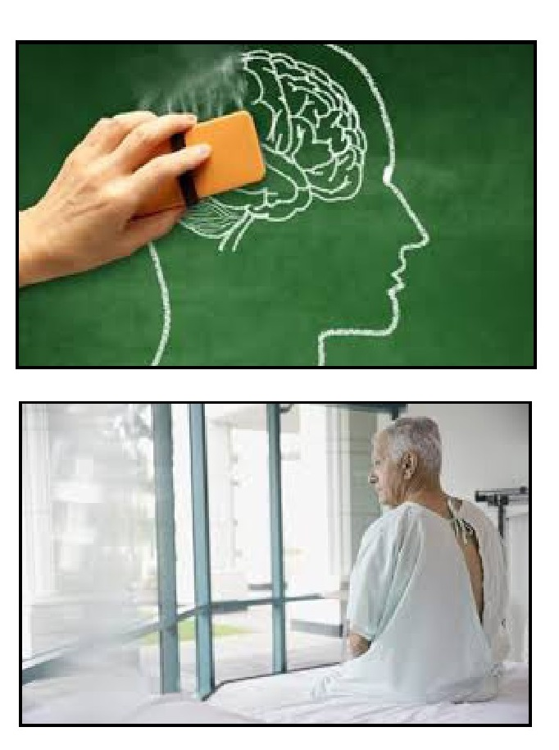

پوسیدگی دندان
مطالعات نشان می دهد آنتی اکسیدان شیمیایی «کاتچین» در چای می تواند باکتری ها و ویروس هایی را که باعث عفونت های گلو، پوسیدگی دندان و سایر شرایط دندان می شوند را از بین ببرد.

فشار خون
مصرف منظم چای سبز خطر ابتلا به فشار خون بالا را کاهش می دهد.

افسردگی
عکس
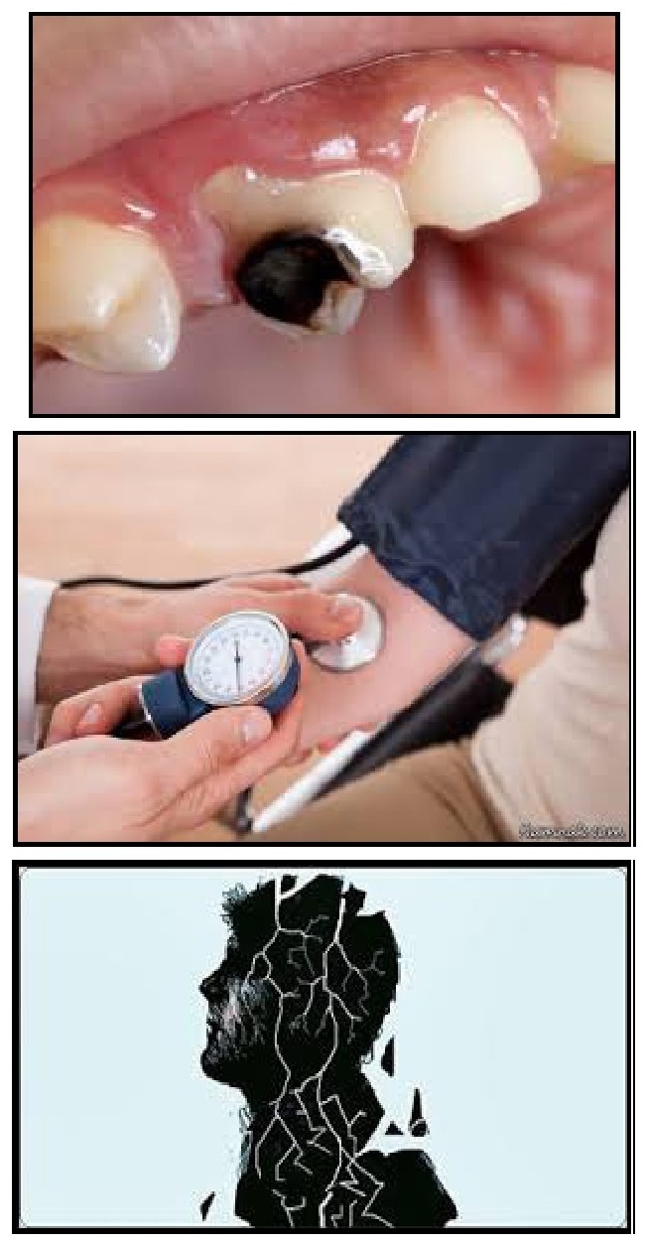
تیناین یک اسید آمینه است که به طور طبیعی در برگ چای یافت می شود. این ماده اثر آرامش بخشی دارد و برای مصرف کنندگان چای مفید است. چای سبز ضدویروس و ضدباکتری است. کاتچین چای سبز آنتی باکتری قوی و ضد ویروس
است که برای درمان انواع آنفلوآنزا تا سرطان مؤثر است. در برخی مطالعات، چای سبز مانع گسترش بسیاری از بیماری ها نیز می شود.

محافظت از پوست
چای سبز به کاهش چروک ها و علائم پیری کمک می کند، این مسئله به خاطر فعالیت های آنتی اکسیدان و ضدالتهابی است. هر دو مطالعات حیوانی و انسانی نشان داده اند چای سبز به صورت محلی می تواند آسیب ناشی از خورشید را کاهش دهد.
عکس


اثر چای سبز بر روی سنگ کلیه
نوشیدن چای سبز باعث جلوگیری از درد سنگ کلیه می شود. در واقع چای سبز از به وجود آمدن سنگ در کلیه جلوگیری می کند. افرادی که از سنگ کلیه رنج می برند حدود 5% از جمعیت جهان را در بر می گیرند و زمانی که غلظت های غیر طبیعی بالای مواد معدنی مانند کلسیم در دستگاه اداری تجمع می یابد به شکل سنگ شده و بسیار دردناک است .
اکثر سنگ های کلیه حاوی کلسیم می باشند و مطالعات نشان داده است نوشیدن چای سبز باعث می شود شکل کلسیم تغییر پیدا کند و در کلیه جمع نشود ولی سنگ های کوچکتر بدون آنکه دردناک باشند از طریق ادرار دفع می شوند.
نتایج تحقیقات نشان می دهد که هر چقدر میزان مصرف چای سبز افزایش یابد؛ اندازه سنگ ها کوچکتر می شود و در نتیجه شکستن و دفع آن آسان تر می شود .
نوشیدن چای سبز باعث می شود مواد بدن رقیق شود و مانع از تولید سنگ کلیه می شود و از تشکیل سنگ در کلیه جلوگیری می کند .
افرادی که در خانواده شان سابقه سنگ کلیه وجود دارد؛ باید سعی کنند مایعات
بیشتری مصرف کنند و از خوردن مواد غذایی حاوی کلسیم تا حدی پرهیز کنند ولی فراموش نشود که در کنار مایعات، چای سبز به رقیق شدن مواد کمک کرده و از تشکیل سنگ کلیه جلوگیری می کند.
عکس
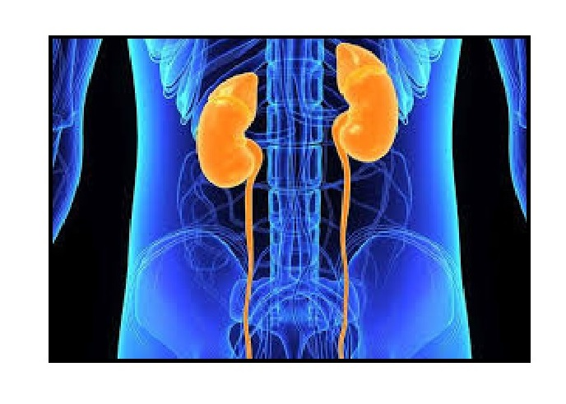

اثر چای سبز بر روی لاغری
عروف ترین ترکیب زیست فعال موجود در چای سبز، کافئین است. میزان کافئین موجود در یک فنجان چای سبز (24 تا 40 میلی گرم) کمتر از کافئین موجود در یک فنجان قهوه (100 تا 200 میلی گرم) است؛ ولی همین مقدار کافئین چای سبز نیز تأثیرات خود را بر جای می گذارد. کافئین یک محرک شناخته شده است که بر اساس مطالعات مختلف به چربی سوزی و بهبود عملکرد ورزشی کمک می کند؛ اما تأثیرات درخشان چای سبز به خاطر آنتی اکسیدان هایی به نام«کاتچین ها» است. مهم ترین کاتچین موجود در چای سبز، اپی گالوکاتچین گالات (EGCG) نام دارد. این ماده میزان سوخت و ساز بدن را افزایش می دهد.
تأثیرات مفید چای سبز هم در خود آن و همچنین در مکمل های محتوی عصاره ی چای سبز مشاهده شده است. در بیشتر مطالعات از عصاره ی چای سبز استفاده شده است.

چای سبز و کمک به تجزیه ی سلول های چربی
برای چربی سوزی باید ابتدا سلول های چربی شکسته شده و وارد جریان خون شوند. ترکیبات فعال موجود در چای سبز می توانند با افزایش تأثیرات برخی هورمون های چربی سوز، باعث شکستن چربی ها می شوند.
مهم ترین آنتی اکسیدان موجود در چای سبز یا اپی گالو کاتچین گالات می تواند
آنزیم تجزیه کننده ی هورمون نوراپی نفرین را مهار کند. با مهار این آنزیم، میزان هورمون نوراپی نفرین افزایش می یابد. دستگاه عصبی به کمک این هورمون به سلول های عصبی پیام می دهد که تجزیه شوند؛ بنابراین با افزایش میزان نوراپی نفرین سلول های چربی با شدت بیشتری تجزیه می شوند. کافئین و اپی گالو کاتچین گالات (که هر دو در چای سبز یافت می شوند) احتمالاً تأثیر هم افزایی بر یکدیگر دارند و همه ی این ها باعث افزایش تجزیه ی سلول های چربی می شود و در نتیجه چربی در جریان خون آزاد شده و در دسترس سلول هایی (مانند سلول های عضلات) قرار می گیرد که به آن نیاز دارند.

چای سبز و چربی سوزی در حین تمرینات
عکس

اگر به محتویات بیشتر مکمل ها و خوراکی های چربی سوز و کاهش وزن نگاه کنید، احتمالاً ماده ای از چای سبز را در آن مشاهده می کنید. این امر به آن خاطر است که تأثیر آن در چربی سوزی به خصوص در حین تمرینات ورزشی بارها به اثبات رسیده است.
در مطالعه ای، مردانی که علاوه بر انجام تمرینات ورزشی، عصاره ی چای سبز مصرف کردند، نسبت به کسانی که این عصاره را مصرف نکردند، 17% بیشتر چربی سوزاندند.
چندین مطالعه ی دیگر نیز از این تأثیر چای سبز حمایت می کنند و نشان می دهند که چای سبز با افزایش چربی سوزی به کاهش چربی بدن در درازمدت کمک می کند.

چای سبز و میزان سوخت و ساز بدن
چای سبز با افزایش میزان سوخت و ساز باعث می شود بدن تان کالری بیشتری بسوزاند. حتی در زمان خواب یا نشستن سلول های بدن مان میلیون ها مسئولیت را انجام می دهند که به انرژی نیاز دارند. برخی مطالعات نشان می دهند که چای سبز باعث افزایش کالری سوزی حتی در زمان استراحت می شود. در بیشتر مطالعات افزایش 3 تا 4 درصدی کالری سوزی و در برخی از آن ها افزایش 8 درصدی مشاهده شد. برای کسی که در روز 2000 کالری می سوزاند، 3 تا 4 درصد کالری سوزی بیشتر معادل 60 تا 80 کالری است. این مقدار افزایش کالری سوزی همان چیزی است که احتمالاً از یک رژیم غذایی سرشار از پروتئین انتظار دارند؛ البته بیشتر مطالعات در بازه های زمانی بسیار کوتاه (1 تا 3 روز) انجام گرفته اند، ولی برخی شواهد نشان می دهند تأثیر چای سبز بر افزایش سوخت و ساز در دراز مدت نیز پابرجاست.
در مطالعه ای که بر روی 60 فرد چاق انجام گرفت، گروهی که عصاره ی چای سبز مصرف کردند، روزانه 183 کالری بیشتر سوزانده و پس از 3 ماه 3/3 کیلوگرم وزن کم کردند.
البته برخی مطالعات نشان می دهند مصرف چای سبز برافزایش کالری سوزی تأثیری ندارد. شاید تأثیرات آن در کالری سوزی در افراد مختلف، متفاوت باشد.

چای سبز و کاهش مصرف کالری
ممکن است چای سبز با کاهش اشتها به لاغری کمک کند؛ در نتیجه خواهید توانست بدون تلاش اضافی به طور خودکار کالری کمتری مصرف کنید. چندین مطالعه تأثیر چای سبز را بر اشتها بررسی کرده اند، ولی نتایج حاصل متناقض بود؛ همچنین برخی مطالعات بر روی حیوانات نشان داد که چای سبز می تواند جذب چربی از غذاها را کاهش بدهد، ولی این نتایج در انسان ها تأیید نشده است.

چای سبز و لاغری شکم
بیشتر مطالعات از تأثیر چای سبز بر کاهش وزن حکایت دارند، ولی نسبتاً آرام است و حتی برخی مطالعات تأثیری را نشان نمی دهند.
در بررسی های صورت گرفته بر روی نتایج مطالعات، مشاهده شد که چای سبز به طور میانگین وزن افراد را 1/3 تا 1/4 کیلوگرم کاهش می دهد.
همه ی چربی ها مثل هم نیستند. برخی چربی ها در زیر پوست قرار دارند که به آنها چربی های زیر پوستی گفته می شود. بخش دیگری از چربی ها در اطراف اندام ها قرار دارند که به آنها چربی های شکمی (چربی های احشایی) گفته می شود. چربی های شکمی مضر هستند. این چربی ها موجب بروز التهابات و مقاومت به انسولین می شوند که احتمال ابتلا به انواع بیماری های جدی مانند دیابت نوع دو و بیماری های قلبی را افزایش می دهند. برخی مطالعات نشان می دهند اگرچه کاهش وزن ناشی از مصرف چای سبز، آرام است، ولی بخش اعظم چربی سوزی از طریق سوزاندن چربی های شکمی است. در نتیجه احتمال بروز بسیاری از بیماری ها کاهش می یابد و فرد می تواند زندگی طولانی تر و سالم تری داشته باشد.
عکس


اثر چای سبز بر درمان افسردگی
براساس تخمین های سازمان بهداشت جهانی، بیش از 450 میلیون نفر در سراسر دنیا از استرس رنج می برند. استرس می تواند بزرگترین خطر برای سلامتی باشد. مطالعات قبلی نشان دادند که چای سبز و عصاره های آن می توانند اثر مثبتی بر سلامتی داشته باشند و ممکن است عصاره ها به جلوگیری از آلزایمر و برخی از انواع سرطان کمک کنند. علاوه بر این پژوهشگران معتقدند که عصاره های چای سبز می تواند به سیستم قلبی عروقی و سلامت دهان و همچنین به کنترل وزن نیز کمک کنند. براساس آزمایشات انجام شده ال تئانین موجود در چای سبز، استرس روانی حاد را کاهش می دهد. مطالعات پیشین اگر چه فواید چای سبز را نشان دادند، اما مطالعه هایی در مقیاس بزرگ که رابطه بین چای سبز و روان پریشی را نشان بدهد انجام نشده. بود در سال 2009 مطالعه ای با هدف تشخیص ارتباط مصرف چای سبز
با کاهش بیماری روان پریشی بر روی 42093 فرد 40 ساله در کشور ژاپن انجام شد. به منظور تشخیص رابطه بین مصرف چای سبز و بیماری روان پریشی، محققین نتایج خود را براساس عوامل مختلف مانند سن، جنس، شاخص تود بدنی (BMI)، مصرف نوشیدنی های الکلی، رژیم غذایی، کشیدن سیگار، سابقه بیماری، مدت زمان پیاده روی، حمایت های اجتماعی و شرکت در فعالیت های اجتماعی تنظیم کردند؛ براساس پرسشنامه های بدست آمده، مشاهده شد 2774 نفر (تقریباً 6/6 درصد) قربانی این بیماری هستند، اما این میزان در میان مصرف کنندگان چای سبز به طور قابل توجهی کمتر بود که بر این موضوع تأکید دارد که چای سبز می تواند سلامت روانی فرد را بهبود دهد. در انتها محققین به این نتیجه رسیدند که ارتباط معکوس قابل توجهی بین مصرف چای سبز و بیماری روان پریشی در افرادی که 5 فنجان یا بیشتر چای سبز در روز مصرف می کنند وجود دارد؛ در مقایسه با افرادی که روزانه فقط یک فنجان یا کمتر چای سبز مصرف می کنند. مطالعه ی اخیر نشان داد که مصرف روزانه 5 فنجان چای سبز ممکن است تا 20 درصد ابتلا به بیماری «روان پریشی» را کاهش دهد. البته به مطالعات بیشتر به منظور تشخیص ترکیبات زیست فعال و مکانیسم های درگیر در این رابطه نیاز است.

فصل دوم

اشاره
ضرر و زیان چای سبز
عکس
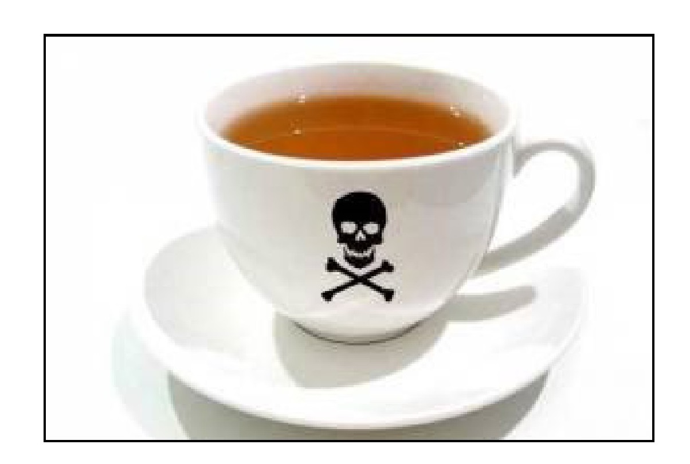

چند ضرر چای سبز

مشکلات معده
کافئین می تواند شایع ترین عامل بروز این مشکلات باشد. اگرچه مقدار کافئین چای سبز کمتر از انواع دیگر چای است، اما باز هم می تواند مشکلاتی ایجاد کند؛ زیرا کافئین میزان اسید درگیر در فرآیند گوارش را افزایش می دهد که این امر می تواند درد یا حالت تهوع ایجاد کند؛ همچنین، اگر چه همواره گفته می ش-ود ک-ه چای سبز از سرطان، به ویژه سرطان معده جلوگیری می کند، اما مطالعات نشان می دهند که در این زمینه اطلاعات کافی وجود ندارد.
عکس


کمبود آهن و کم خونی
مطابق با یک مطالعه ی تایوانی، از مضرات چای سبز این است که مصرف بیش از حد چای سبز می تواند به کم خونی فقر آهن منجر شود. مهم تر این که، مصرف چای سبز پس از غذای غنی از آهن سبب می شود که ترکیبات اصلی چای به آهن متصل شوند. اگر این اتفاق بیفتد، چای سبز توانایی خود را به عنوان یک آنتی اکسیدان از دست می دهد.
( EGCG) اپی گالو کتشین گالات، ترکیب اصلی چای سبز است. گفته می شود که این ترکیب آنزیمی را به نام (میلوپراکسیداز) که ممکن است باعث التهاب شود، مهار می کند؛ اما زمانی که چای همراه با غذاهای غنی از آهن مصرف می شود، (EGCG) توانایی خود را برای مهار فعالیت التهابی میلوپراکسیداز از دست می دهد و در نتیجه سبب بروز التهاب می شود. به عبارت دیگر، موضوع به آنچه می خورید محدود نمی شود، بلکه مهم این است که چای سبز را همراه با چه چیزی می خورید و آنچه مزایای این چای را تعیین می کند، همین است. چای سبز حاوی تانن است که جذب آهن را از مواد غذایی و مکمل های غذایی
مسدود می کند؛ برخی منابع می گویند که اضافه کردن لیمو به چای سبز یا نوشیدن آن بین وعده های غذایی می تواند با این موضوع مقابله کند. تحقیقات بیشتر اضافه می کنند که مصرف چای می تواند جذب آهن از منابع گیاهی را کاهش ده-د (ب-ه میزان 64 درصد) برای کاهش چنین تأثیری، می توانید چای را دست کم یک ساعت قبل یا بعد از غذا بخورید و همچنین غذاهای غنی از ویتامین C را بیش تر در رژیم غذایی تان بگنجانید زیرا ویتامین C به جذب آهن کمک می کند.
مطالعه ی دیگری که در تایوان انجام شده، مصرف بیش از حد چای (به ویژه چای سبز) را به کاهش جذب آهن و کم خونی ناشی از آن ارتباط داده است و براساس یک گزارش از دانشگاه ایالتی پنسیلوانیا، آنتی اکسیدان های پلی فنول موجود در چای سبز می توانند جذب آهن را مهار کنند. این اتفاق زمانی رخ می دهد که پلی فنل ها در سلول های روده به آهن متصل می شوند و مانع وارد شدن آن به جریان خون می شوند. مجموعه ی پلی فنول- آهن در نهایت از بدن دفع می شود.
عکس
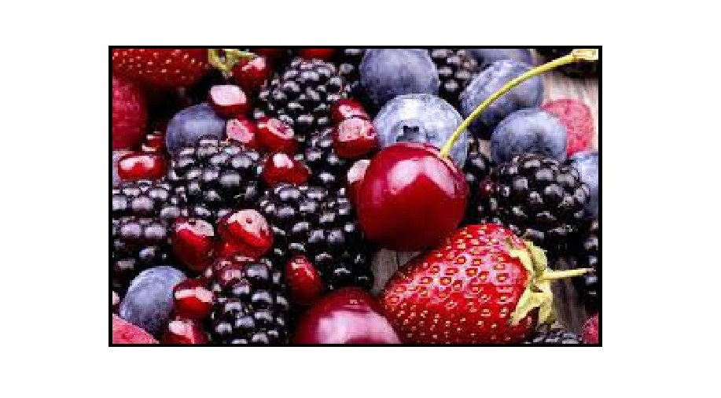

سردرد
باز هم، به دلیل وجود کافئین، چای سبز ممکن است سبب بروز سر درد خفیف تا شدید شود. سر درد همچنین می تواند ناشی از کمبود آهن باشد و همان طور که قبلاً دیدیم، می تواند از طریق مصرف بیش از حد چای سبز اتفاق بیفتد. چای سبز به غیر از سر درد، می تواند باعث سر گیجه هم بشود و مطابق با مطالعات صورت گرفته، حداکثر دوز مناسب چای سبز برای انسان 9/9 گرم در روز است که تقریباً با 24 فنجان از این نوشیدنی در روز برابر است. نکته ی مهمی که باید یادآوری کنیم این است که اگر چه عصاره چای سبز در بیش از 100 مکمل گیاهی بدون نسخه در دسترس است، اما استفاده از آن به عنوان درمان هر اختلالی به طور کامل
توسط FDA تایید نمی شود. همچنین بدون خطر بودن مصرف طولانی مدت عصاره ی چای سبز به طور مشخصی تعریف نشده است.
از مضرات چای سبز این است که می تواند یک حالت لرزش و رعشه ایجاد کند، که این اثر جانبی ممکن است در مورد محصولات چای سبز بدون کافئین صادق نباشد.

بی خوابی
یکی دیگر از اثرات نامطلوب چای سبز، ایجاد مشکل در خواب است. با محدود کردن مصرف چای سبز می توانید از این مشکل جلوگیری کنید، زیرا دوز تأثیر گذار کافئین موجود در چای سبز برای تأثیر روی کیفیت خواب، روزانه 10 تا 14 گرم است.
مصرف چای سبز در ساعات آخر روز نیز می تواند این اثر را ایجاد کند. یک دلیل بسیار واضح برای این تأثیر، کافئین است که سیستم عصبی را تحریک می کند و می تواند خواب فرد را تحت تأثیر قرار دهد. مهم تر از همه این که زنان باردار و شیرده باید مصرف چای سبز خود را محدود کنند زیرا ممکن است وارد شیر مادر شود و باعث بیخوابی نوزاد شود.

ضربان قلب نامنظم
کافئین باعث تحریک قلب نیز می شود و سرعت ضربان قلب شما به سرعت افزایش یابد و در نتیجه موجب ضربان قلب تند و نامنظم می شود. بیماری به نام تاکی کاردی (تند تپشی) می تواند سبب شود که احساس کنید انگار قلبتان در قفسه ی سینه می کوبد. در واقع ضربان قلب را بیش تر از حد معمول احساس می کنید. ای--ن اختلال که تپش قلب نیز نامیده می شود حتی می تواند باعث ایجاد درد در قفسه سینه یا آنژین صدری شود. تغییر ضربان قلب طبیعی شما، می تواند یک تهدید جدی برای سلامتی تان باشد.
بر اساس یک گزارش دیگر از دانشگاه بهداشت و سلامت یوتا، درصورتی که به بیماری قلبی یا تپش قلب مبتلا هستید باید در مصرف کپسول چای سبز تجدید نظر کنید.

استفراغ
مطابق با یک مطالعه که در هند انجام شد، از مضرات چای سبز این است که پلی فنول موجود در چای سبز می تواند باعث استرس اکسیداتیو شود. مصرف بیش از حد کافئین، از جمله کافئین موجود در چای سبز، باعث تهوع و استفراغ می شود.
مقادیر متوسط کافئین به میزان 300 تا 400 میلی گرم در روز تعریف می شود. اگر مقدار مصرفتان بیش از حد باشد، ممکن است منجر به عوارض جانبی خاص، از جمله استفراغ شود.

اسهال
در صورتی که مصرف چای سبز را به تازگی شروع کرده باشید، اسهال نیز ممکن است رخ دهد. مدفوع شل می تواند یکی از عوارض جانبی خفیف این نوشیدنی باشد (به علت کافئین موجود در آن)، که در نهایت بعد از آن که به چای عادت کردید، رفع می شود.
اسهال همچنین می تواند با مصرف بیش از حد چای سبز اتفاق بیفتد. یک راه برای متوقف کردن اسهال این است که مصرف چای را کاهش دهیم. راه دیگر این است که اطمینان حاصل کنید که چای سبز را با معده خالی ننوشید. به جای این کار می توانید چای را همراه با یک وعده غذای کامل مصرف کنید. چنین تأثیری به این دلیل است که وجود غذا در معده به طور بالقوه میتواند اثرات نامطلوب کافئین را
(از جمله کافئین) کاهش دهد.
شما همچنین می توانید اواخر روز ترجیحاً بعدازظهرها چای سبز را امتحان کنید. با این کار کمتر احتمال دارد که دچار اثرات جانبی از جمله مشکلات گوارشی شوید.
در مورد اسهال شدید، مصرف چای سبز را متوقف کنید و بلافاصله با پزشک تان مشورت کنید. اسهال خفیف ممکن است شایع باشد، اما قطعا اسهال شدید ربطی به این چای ندارد. همچنین از ارائه دهندهی مراقبت های بهداشتی خود بخواهید تا احتمال وجود بیماری سندروم روده ی تحریک پذیر یا سندرم روده ی التهابی را بررسی کند. چای سبز از جمله گیاهان دارویی که دارای کافئین هستند، محسوب می شود و به همین دلیل است که می تواند باعث اسهال شود.
چای سبز علاوه بر اسهال، می تواند گاز معده نیز ایجاد کند. کافئین همچنین باعث تحریک عضلات دستگاه گوارش می شود. این می تواند در افراد دارای کولون حساس
سبب بروز مشکل شود. به همین دلیل است که اگر سابقه مشکلات کولون داشته باشید قبل از مصرف چای سبز باید با یک متخصص مشورت کنید.

لرزش و انقباضات عضلانی
مصرف کافئین بیش از حد با بروز اسپاسم و فشردگی عضلانی مرتبط است و افراد مبتلا به ریتم غیر طبیعی سینوس باید مصرف کافئین را محدود کنند؛ همچنین گفته می شود که کافئین با سندرم پای بی قرار ارتباط دارد. اگر مبتلا به این اختلال در حد خفیف تا متوسط هستید، بهتر است به میزان مصرف چای سبزتان (یا کافئین) دقت کنید. یکی از نشانه های رایج سندرم پای بی قرار، این است که وقتی فرد غیر فعال است، علائمی پدیدار می شوند. این اتفاق ممکن است شب ها هنگام رفتن به رختخواب رخ بدهد، یا ممکن است عصرها درد شدیدی داشته باشید، یا شب ها پاها را مدام تکان بدهید. کافئین می تواند هر یک از این علائم، از جمله اسپاسم عضلانی را تشدید کند.

سوزش سر دل
چای سبز اسیدی است و از این رو می تواند باعث تحریک پوشش مری و ایجاد ریفلاکس اسید یا سوزش سر دل شود. اگر یک فرد در معرض سوزش سر دل (یا ریفلاکس اسید) باشد، این اختلال می تواند بدتر شود. اگرچه چای سبزی که به شیوه ی معمولی دم شده نمی تواند به اندازه کافی قوی باشد، اما چای سبز که در بطری به فروش می رسد می تواند یک تهدید واقعی باشد؛ چرا که بسیاری از این چای سبزها با یک نگهدارنده ی اسیدی مانند اسید اسکوربیک تقویت می شوند. این نگهدارنده می تواند عضله ی پایینی مری را شل کند و به این ترتیب احتمال رفلاکس اسید افزایش می یابد.
برخی از چای سبزهای داخل بطری با طعم مرکبات هستند و همین باعث اسیدی تر شدن آنها می شود و در صورتی که شما ترجیح می دهید از کپسول چای سبز استفاده کنید، از قبل حتما با پزشک تان صحبت کنید زیرا عصاره ی چای سبز کپسولی نیز ممکن است علائم سوزش معده را بدتر کند. همچنین، دقت کنید که قرص های با کیفیت را از یک فروشگاه معتبر خریداری کنید.
مطابق با یک مطالعه ی ژاپنی، مصرف چای سبز را با GERD یا بیماری بازگشت
اسید به مری معده مرتبط دانست. همچنین مشخص شد که کافئین موجود در چای سبز اسید معده را افزایش می دهد و همین می تواند منجر به گاستریت (ورم معده) شود.

گیجی
از مضرات چای سبز این است که ثابت شده است که مصرف کافئین به مدت طولانی و به میزان بیش از 1/5 گرم در روز می تواند منجر به علائم خاصی شود، از جمله سرگیجه و گیجی.

وزوز گوش
نوشیدنی هایی که حاوی کافئین هستند، باعث تشدید وزوز گوش می شوند. چای سبز، به عنوان یکی از منابع کافئین، می تواند منجر به بروز این اختلال شود.

تشنج
از مضرات چای سبز این است که بر اساس یک مطالعه، عصاره ی چای سبز به طور قابل توجهی باعث تشدید ریسک ابتلا به تشنج در موش های تحت آزمایش شد. چای همیشه مدت زمان تشنج را افزایش داده بود .
همچنین، چای سبز می تواند از کارکرد مناسب فولیک اسید جلوگیری کند. این امر می تواند منجر به یک اختلال کاملا شبیه کمبود فولیک اسید شود. اسید فولیک بیش از حد با تشنج مرتبط است. اگر چه ممکن است به نظر برسد که چای سبز به نحوی ممکن است به مبارزه با تشنج ها کمک کند؛ اما هیچ شواهدی وجود ندارد که در واقع چنین تأثیری دارد.

اختلالات خونریزی
از مضرات چای سبز این است که کافئین موجود در چای سبز می تواند خطر خونریزی را افزایش دهد. به همین دلیل است که اگر شما اختلال خونریزی دارید؛ باید از مصرف آن پرهیز کنید. چای سبز، هنگامی که با آسپرین ترکیب می شود، ممکن است از لخته شدن خون جلوگیری کند. استفاده از این دو به طور همزمان می تواند خطر خونریزی را افزایش دهد.

دیابت
اگرچه مطالعاتی انجام شده است که از مزایای چای سبز برای دیابت دم می زنند اما مطالعات دیگری نیز وجود دارد که خلاف این ادعا را نشان می دهند. تعداد کمی از مطالعات که از چای سبز، عصاره ی آن و کاتچین (ماده ی تشکیل دهنده ی اصلی چای سبز) استفاده کرده اند، نتایج نا امید کننده ای را در درمان دیابت نوع 2 نشان دادند. زمانی که درباره ی تأثیر این چای روی حفاظت از افراد سالم در برابر این بیماری، مطالعاتی صورت گرفت، نتایج مشابهی به دست آمد.

گلوکوم (آب سیاه)
چای سیاه حاوی کافئین است. چای سبز هم همین طور؛ اما هنگامی که کسی ه-ر دو را با هم استفاده کند، خطر عوارض جانبی کافئین چند برابر می شود. نوشیدن چای به طور چشمگیری باعث افزایش فشار در داخل چشم می شود. این اتفاق در عرض 30 دقیقه پس از نوشیدن چای رخ می دهد و به مدت 90 دقیقه طول می کشد، تحقیقات بیش تر به طور کامل زنان مبتلا به گلوکوم را از مصرف چای سبز یا عصاره ی آن منع می کنند.

فشار خون بالا
فلاونوئیدهای موجود در چای سبز که از فواید آن برای سلامتی به شدت تعریف می شود (که واقعاً هم تأثیر مثبتی روی سلامتی دارند) توسط بدن به سرعت جذب می شوند. این امر، همراه با کافئین موجود در چای، ممکن است منجر به افزایش ناگهانی (اما موقت) فشار خون شود. از مضرات چای سبز این است که مطالعات متعدد نشان داده اند که چای سبز سطح فشار خون را بالا می برد. اگر چه افزایش سطح فشار خون باعث نگرانی های جدی نمی شود، اما یک چیز روشن است: چای سبز احتمالا امن ترین یا مطمئن ترین راه برای تنظیم فشار خون نیست.
یک مطالعه ی استرالیایی دیدگاه متفاوتی را ارائه می دهد. این مطالعه بررسی کرد که آیا چای سبز می تواند اثرات فشار خون ناشی از کافئین را کاهش دهد یا خیر؟ یافته ها نشان می دهند که مصرف چای، بیشتر از کافئین صرف باعث افزایش فشار خون می شود.
مطابق با مطالعه ی دیگر، چای سبز ممکن است اثرات مفید نادولول، داروی درمان
فشار خون بالا را کاهش دهد. آنچه که ما از نتایج متوجه شدیم این است که بیماران مبتلا به فشار خون، به ویژه کسانی که نادولول مصرف می کنند؛ باید از مصرف چای سبز پرهیز کنند. چای سبز در جذب این دارو (و داروهای مشابه به طور بالقوه) در روده تداخل ایجاد می کند.
کافئین می تواند موجب افزایش موقت، اما شدید فشار خون شما شود. کارشناسان معتقدند که این اتفاق به این دلیل رخ می دهد که کافئین هورمونی را که می تواند شریان های شما را گسترش دهد، مهار می کند. همچنین اعتقاد بر این است که کافئین غده ی آدرنالین شما را تحریک میکند تا آدرنالین بیشتری تولید کند و به این ترتیب سطح فشار خون را افزایش می دهد؛ همچنین مشخص شده است افرادی که به طور منظم کافئین مصرف می کنند نسبت به افرادی که کافئین مصرف نمی کنند، فشار خون بالاتری دارند. این اثر کافئین در میان مردان دارای اضافه وزن یا کسانی که بیش از 70 سال سن دارند، بسیار شدیدتر است.
یک روش خوب برای بررسی اینکه آیا کافئین موجود در چای سبز باعث افزایش فشار خون می شود یا خیر، اندازه گیری فشارخون شما در طول 30 تا 120 دقیقه پس از مصرف این نوشیدنی است. اگر فشارتان افزایش یافته باشد، به کافئین حساس هستید و این بدان معنا است که باید مصرف چای سبز و سایر اشکال کافئین را متوقف کنید؛ اما یادتان باشد که به تدریج و در طول چند روز، کافئین را کاهش دهید، تا از علائمی مانند سردرد جلوگیری کنید.

بیماری کبد
امروزه عصاره های چای سبز به عنوان مکمل های کاهش وزن به شدت به فروش می رسند. اگر چه شواهد کمی از اثر بخشی چای سبز در این زمینه وجود دارد، اما برخی از عوارض جانبی جدی، از جمله نارسایی حاد ،کبدی گزارش شده است.
کاتچین موجود در چای سبز مزایای زیادی برای سلامتی دارد از جمله کاهش کلسترول و کاهش خطر ابتلا به سرطان و بیماری های قلبی عروقی، اما همین کاتچین ها، اگر در دوزهای بالا مصرف شوند، به خصوص در دوزهای مکمل های کاهش وزن، باعث سمی شدن کبد می شوند.
مکمل های چای سبز حاوی مقادیر زیادی از پلی فنل ها هستند، که شناخته شده ترین آنها EGCG است. مطابق با برخی موارد گزارش شده ی خاص، مصرف 700 تا 2000
میلی گرم EGCG در روز منجر به بروز مسائل جدی در کبد می شود. از این رو، اگر شما در معرض خطر ابتلا به انواع بیماری های کبدی هستید، مصرف چای سبز را محدود کنید.
یکی دیگر از مطالعات انجام شده در نیویورک بر روی یک مورد نارسایی حاد کبدی در یک فرد پس از مصرف یک محصول کاهش وزن حاوی عصاره ی چای سبز متمرکز شده است. در یکی از این محصولات گیاهی کاهش وزن، که با آسیب حاد کبدی ارتباط داشت، عصاره ی چای سبز یکی از مواد اولیه بود.
اگرچه مطالعاتی وجود دارد که در مورد اثر محافظتی چای سبز بر روی کبد صحبت می کنند؛ اما واقعیت این است که تنها آزمایشات تصادفی در مقیاس بزرگ می توانند این نتایج را تأیید کنند.
بر اساس مطالعه ی دیگری که در کانادا انجام شد، مطالب زیادی وجود دارد که می تواند عوارض جانبی جدی (به ویژه سمیت کبد) ناشی از مکمل های عصاره چای سبز را ثابت کنند.

پوکی استخوان
ثابت شده است که کافئین جذب کلسیم را مهار می کند. در عین حال می تواند میزان دفع کلسیم را در بدن افزایش دهد. این امر منجر به کم شدن سطوح کلسیم در استخوان ها می شود، گرچه تنها به طور موقتی این اتفاق رخ می دهد؛ اما با مصرف گسترده ی این چای، این تأثیر می تواند به بیماری های استخوانی نظیر پوکی استخوان منجر شود.
مطابق با یک مطالعه که توسط دانشگاه کنتیکت صورت گرفت، مصرف عصاره ی چای سبز منجر به کوتاه شدن استخوان ران شد. این عصاره همچنین باعث کاهش حجم، میزان مواد معدنی، حجم قشر و ضخامت استخوان شد. این پیامدها نشان می دهد که مصرف چای سبز به میزان زیاد می تواند منجر به کاهش میزان انباشت استخوان در طی سال های شکل گیری فرد شود.
دوز بیش از حد بالای چای سبز می تواند به یک منبع پروکسیدان تبدیل شود، که روی ماتریکس استخوانی تاثیر منفی دارد و از مضرات چای سبز است.

آلرژی پوستی
شایع ترین آلرژی های مرتبط با مصرف چای سبز عبارتند از اگزما و کهیر. فرد همچنین ممکن است در صورت، لب ها، زبان یا گلو احساس سوزش را تجربه کند. یکی از واکنش های شدید آلرژیک به چای سبز هر چند نادر، می تواند آنافیلاکسی باشد. این واکنش زمانی رخ می دهد که گلو متورم می شود، فشار خون به طور ناگهانی کاهش می یابد، بدن پر از کهیر می شود، درد شکم ممکن است آغاز شود و فرد ممکن است سرگیجه و اضطراب داشته باشد.

مشکلات کلیه
مروری بر مطالعات انجام شده، ثابت می کند که پلی فنول هایی که گفته می شود از سرطان و بیماری های قلبی پیشگیری می کنند، در صورت مصرف بیش از حد می توانند به کلیه نیز آسیب وارد کنند. بنا به گفته ی کارشناسان، به ویژه افرادی که مکمل چای سبز مصرف می کنند، باید احتیاط کنند که از مضرات چای سبز است.

مسائل مربوط به غده تیروئید
مطالعات نشان دادهاند که کاتچین های موجود در چای سبز ممکن است بر عملکرد غده تیروئید تاثیر بگذارند. مطابق با مطالعه ای که در سال 2013 منتشر شد. کاتچینها می توانند عملکرد تیروئید را مختل کرده و تولید هورمون ها را متوقف کنند. این امر می تواند به بزرگ شدن غده تیروئید هم منجر
شود. از این رو، اگر شما در حال حاضر داروی تیروئید مصرف می کنید، با پزشک تان در مورد مصرف چای سبز مشورت کنید.
به طور کلی مصرف چای با کاهش تولید هورمون های T3 و T4 مرتبط است. این امر منجر به افزایش تولید TSH هورمون تحریک کننده ی تیروئید می شود و به این ترتیب می تواند سبب بروز مشکلات تیروئید شود.

تکرر ادرار
کافئین موجود در چای سبز همچنین به عنوان یک دیورتیک (ادرار آور) طبیعی عمل می کند. مطابق با گزارش ها مصرف چای سبز به صورت 5 فنجان در روز (یا 200 تا 300 میلی گرم کافئین در روز) می تواند یک راه حل باشد.
چای سبز نیز یکی از آن نوشیدنی هایی است که می تواند مثانه را اذیت کند. این امر خصوصاً اگر فرد از عفونت مجاری ادراری رنج می برد، صادق است. در چنین مواردی، فرد مبتلا باید از مصرف چای سبز (یا هر نوع کافئین دیگری) پرهیز کنند و به جای آن مقدار زیادی آب بنوشد. کافئین موجود در چای سبز همچنین می تواند باعث ایجاد اسپاسم مثانه و در نتیجه منجر به مسائل مربوط به کنترل مثانه شود. کافئین حتی می تواند عضلات شل مثانه را سفت کند و به این تریب سبب بروز دشواری در ادرار کردن شود. مصرف چای سبز بدون کافئین می تواند یک جایگزین باشد؛ اما فراموش نکنید که ابتدا با پزشک تان مشورت کنید. در واقع، ادرار مکرر یکی از نشانه های حساسیت کافئین است که باید نسبت به آن هوشیار باشید.
ر برخی از زنان زود آسیب، چای حتی ممکن است باعث تحریک مثانه و نشت ادرار شود. در واقع، اجتناب از چای یا قهوه یا هر نوع نوشیدنی کافئین دار (از جمله چای سبز) یکی از راه های کمک به درمان عفونت ادراری است.

باروری
یک مطالعه نشان می دهد که مصرف چای سبز به طور مکرر می تواند قدرت باروری را کاهش دهد. در این مطالعه، جنين ها و لاروهای تحت دوزهای پایین تر چای سبز رشد کمتری داشتند. همچنین توانایی آنها برای تولید جنین کاهش یافت.
در یک مطالعه ی دیگر، گروه تحت آزمایش با عصاره ی برگ چای سبز، کاهش سطح سرمی تستوسترون را نشان دادند؛ همچنین ثابت شد که چای سبز گسترش و تولید مثل مگس میوه را تضعیف می کند و نتایج مشابه نیز به طور بالقوه در انسان ها امکان پذیر است.

ضرر زیاده روی در چای سبز
در چه مواردی درباره چای سبز باید محتاط بود؟
تانن های موجود در چای سبز مانع جذب آهن غیر گوشتی می شوند. بنابراین ممکن است هنگامی که چای سبز می نوشید بدن کمتر بتواند از منابع گیاهی و غنی شده آهن مانند حبوبات، تخم مرغ یا لبنیاتی که مصرف می کنید، استفاده کند. به نظر نمی رسد چای سبز بر جذب آهن منابع گوشتی مانند گوشت قرمز تاثیر داشته
باشد.
در صورتی که بیماری خود ایمن از آلرژی و آسم گرفته تا سرطان، هپاتیت B یا C و یا عفونتهای ویروسی، دارید بهتر است این نوشیدنی آرام بخش را مصرف نکنید. اگر چه چای سبز در بدن سالم سیستم ایمنی را به شیوه مثبت تحریک و تقویت می کند؛ اما اگر دچار اختلالی در سیستم ایمنی باشید ممکن است تحریک سیستم ایمنی باعث شود بیشتر به بدنتان حمله کند و بیماری تشدید شود.
عکس
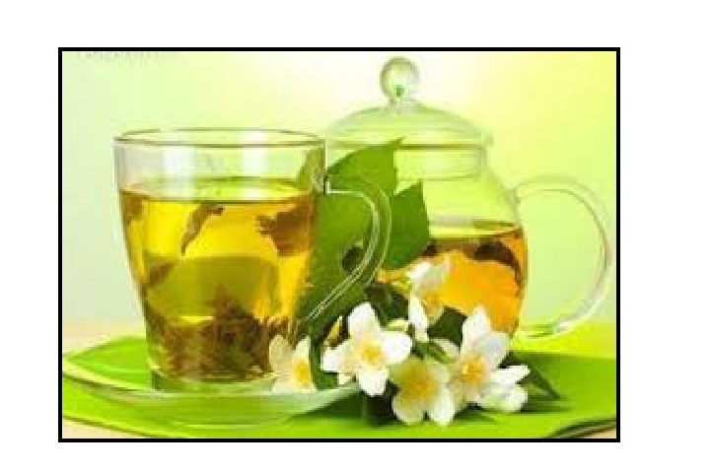
به طور کلی می توان گفت فواید چای سبز برای سلامتی بر خطرات آن برتری دارد. افرادی که برای کاهش مصرف کافئین، چای سبز را جایگزین قهوه می کنند 25 تا 50 میلی گرم کافئین در هر فنجان چای سبز دریافت می کنند؛ در حالی که معمولاً در ه-ر فنجان قهوه 59 تا 200 میلی گرم کافئین وجود دارد. البته اگر چای غلیظ می خورید یا در مصرف آن زیاده روی می کنید، باید این فاکتور را نیز در محاسبه مقدار کافئین دریافتی به حساب بیاورید.
حداکثر چهار فنجان چای در روز بنوشید. این مقدار به کاهش وزن کمک می کند در حالی که کافئین زیادی ندارد و تأثیر منفی بر جذب آهن نمی گذارد. برای بهره بردن بیشتر از چای بهتر است آن را با معده خالی مصرف کنید تا حداکثر جذب آنتی اکسیدان های چای در بدن انجام شود.

ضرر چای سبز بر روی کبد
عادت قهوه نوشیدن را کنار گذاشته اید و به چای سبز روی آورده اید، احتمالاً وقتی فهمیده اید چای سبز چه خواصی برایتان دارد؛ این حرکت هوشمندانه را انجام داده اید.
امام علی رغم خواصی که برای سلامتی دارد،واافراط در چای سبز می تواند بعضی ها را مریض کند.
چای سبز حاوی کاتچین و ترکیبات آنتی اکسیدان می باشد. اگر به اندازه مناسب مصرف شود، فواید عالی دارد مانند کاهش کلسترول و کاهش ریسک بیماری های قلبی و سرطان؛ اما مصرف زیاد و بیش از اندازه آن (مانند مقداری که در مکمل های کاهش وزن چای سبز موجود است)، می تواند موجب مسمومیت گیاهی کبد شود.
این مقادیر بسیار فشرده شده، کبد را از کار انداخته و موجب تخریب سلولی می شوند". علائم این عارضه، خستگی و ناتوانی، دردهای شدید شکمی و زردی است، پس قطعاً ارزش چند کیلو کم کردن را ندارد.
آیا باید هر وقت که چای می نوشید نگران بشوید؟ مطمئناً خیر! چای سبز به طور کلی ایمن و سالم است، به ندرت اتفاق می افتد که با مصرف عادی روزانه مثلا یک یا دو فنجان چای سبز، مسمومیت کبدی ایجاد شود.
این خطر زمانی وجود دارد که چای سبز را مانند آب بنوشید یا دیوانه چای سبز باشید بد نیست که در این مورد با پزشک تان هم مشورت نمایید. او می تواند به شما کمک کند تا بدانید چه مقدار برای شما مناسب است.
عکس
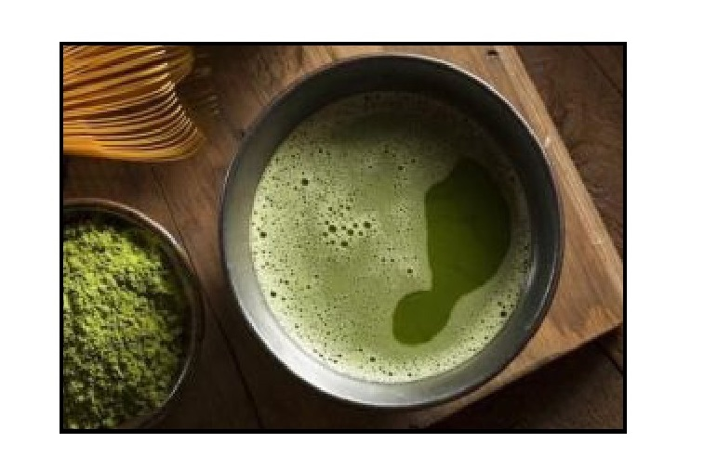

فصل سوم

اشاره
انواع نوشیدنی ها
عکس
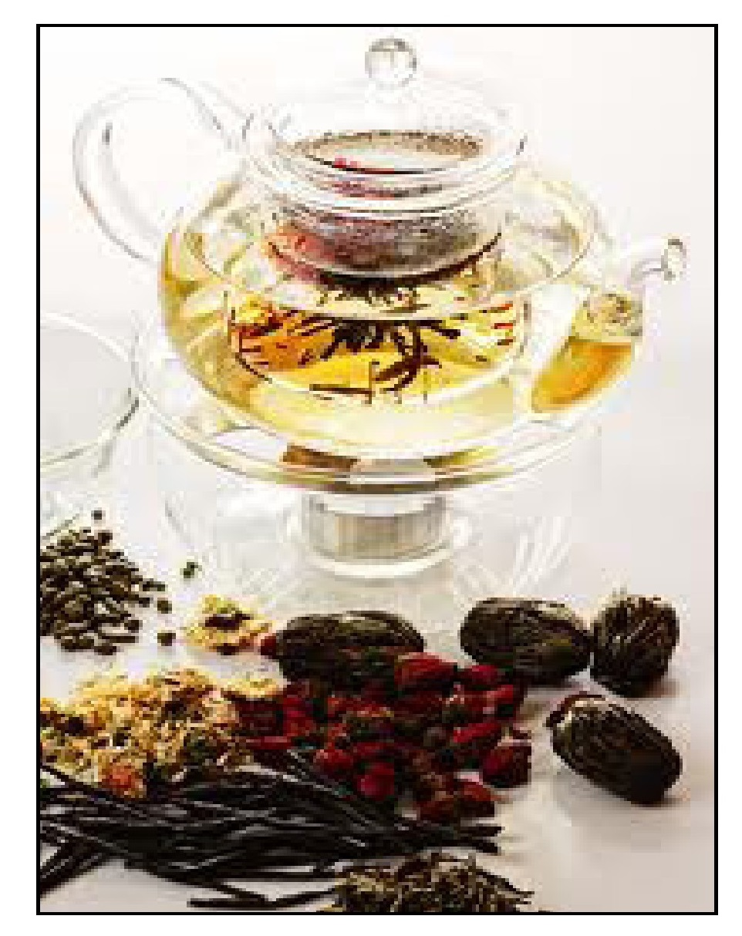

انواع نوشیدنی ها

1- چای گل گاو زبان- سنبل طیب:
ترکیبات: گل گاوزبان، 2 قاشق غذاخوری سنبل طیب، 1 قاشق مرباخوری؛
لیمو عمّانی، اعدد.
خواص: گل گاو زبان، طبیعتی گرم و تر و ضدّ سودا و صفرا دارد و آرام بخش اعصاب، خواب آور و مسکّن سردردهای عصبی و دردهای کلیوی و کاهش دهنده فشار خون است. سنبل طیب هم با طبیعت گرمی که دارد؛ ضدّ قولنج و اسپاسم های عضلانی و مفید در درمان تشنّج و صرع بوده.

2- چای به لیمو- زیرفون:
ترکیبات: به لیمو، 1 قاشق مربّاخوری و زیرفون، 1 قاشق غذاخوری.
خواص: طبیعت این چای گرم بوده؛ در درمان سرماخوردگی، تشنّج، نقرس، دردهای سیاتیکی، غلظت خون، روماتیسم، بی خوابی های شبانه، میگرن، اضطراب، طپش قلب، سر درد، آسم، فشارخون و اسهال موثر است؛ همچنین این چای، تقویت کننده حافظه، شستشودهنده کلیه و مقوی معده است. مصرف این چای به علّت دارا بودن زیرفون، برای خانم های باردار ممنوع است.
عکس
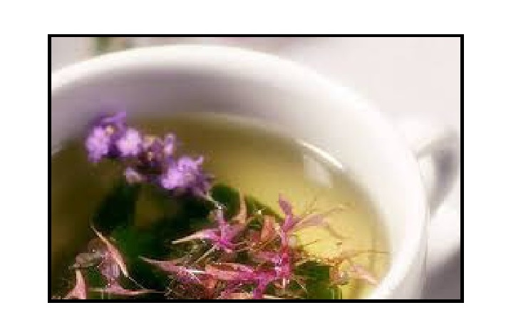

3- چای بادرنجبویه- زیرفون
ترکیبات: بادرنجبویه، 1قاشق مربّاخوری و زیرفون، 1 قاشق غذاخوری.
خواصّ: این چای طبیعت بسیار گرمی داشته، مقوّی قلب و اعصاب، خون ساز، تقویت کننده سلول های مغزی، فوق العاده آرام بخش و در بعضی مزاج ها بالابرنده قوی فشار خون است. بادرنجبویه، خود، به تنهایی، مقوّی مغز، ضدّ صدای گوش، ضدّ بیماری های کلیه، ضد خواب های وحشتناک، ضد بوی بد دهان، خواب آور و نشاط آور است. این چای نیز به دلیل دارا بودن زیرفون برای خانم های باردار منع مصرف دارد.

4- چای بابونه:
ترکیبات: بابونه، 1 قاشق غذاخوری.
خواصّ: طبیعت آن، معتدل و در بابونه های صحرایی به سمت گرم و خشک است. ضدّ بلغم و صفرا و آرام بخش اعصاب، به ویژه اعصاب معده و روده و مقوّی آنها و شستشودهنده بسیارقوی کلیه ها و تقویت کننده کلّی سیستم عصبی است و علاوه بر آن، ضدّ تب، ضدّ انگل، ضدّ یبوست و اشتها آور است.
عکس
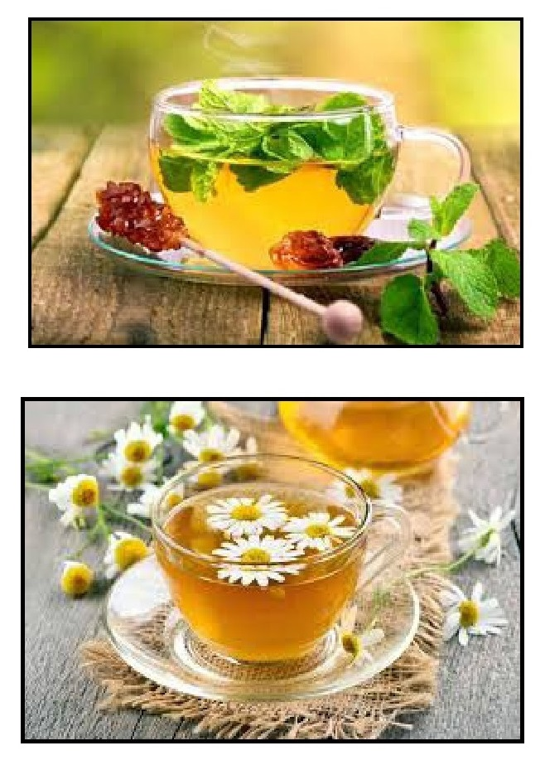

5- چای به لیمو:
ترکیبات: به لیمو، 1 قاشق غذاخوری.
خواصّ: این چای آرام بخش، طبیعتی گرم دارد و مناسب برای درمان بی خوابی های شبانه، میگرن، سر درد، طپش قلب و آسم بوده؛ ضمن تقویت معده و آثار ضدّنفخ،
حافظه را نیز بهبود می بخشد.

6- چای دارچین:
ترکیبات: دارچین، چند قلم آسیاب نشده.
خواصّ: طبیعت گرم و خشک دارچین از آن یک محرّک عالی اعصاب ساخته است، که ضمن دارا بودن خواصّ نشاط آوری و رفع دلهره، شستشودهنده کلیه، دفع کننده اخلاط رطوبتی و مؤثر در درمان پا دردهای رطوبتی است. دارچین علاوه بر تقویت کبد و معده، اشتها آور نیز بوده، بوی بد دهان را برطرف می کند. جالب است که بدانید طبق نظر اطبّای قدیم، اثر مثبت دارچین بر اعصاب، تا 15 سال در بدن ماندگار است. زنان باردار بهتر است در مصرف دارچین کمی احتیاط کنند.
عکس
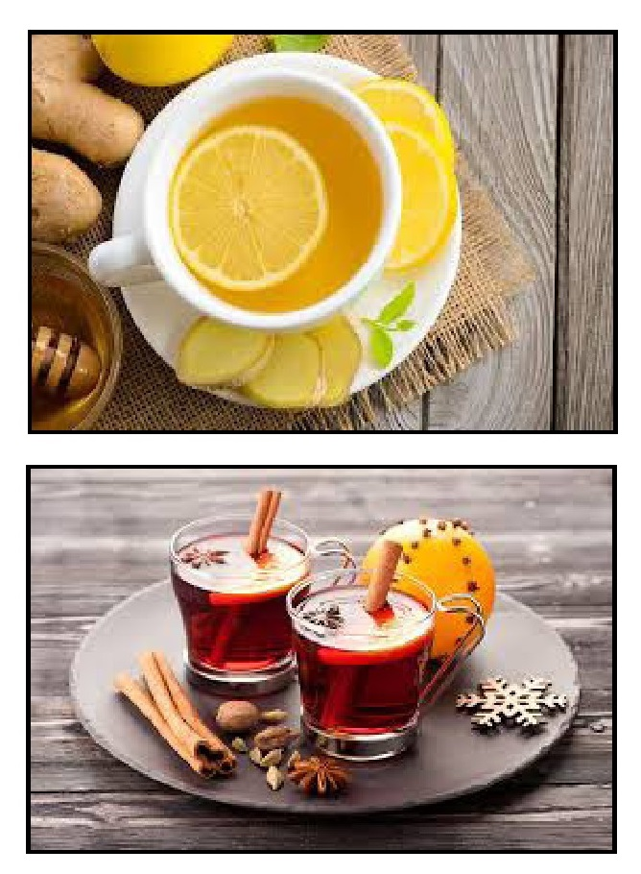

7- چای زنجبیل:
ترکیبات: زنجبیل قلم (نکوبیده)، 2 قطعه متوسّط.
خواصّ: زنجبیل، طبیعتی گرم و خشک دارد و ضدّ بلغم و صفرا، بالابرنده قوی فشارخون، مقوّی اعصاب، تقویت کننده حافظه، تنظیم کننده جریان ادرار، ضد رطوبت
مزاج، خونساز، ضدّ درد مفاصل، مقوّی دستگاه گوارش، حل کننده سنگ های صفراوی، ضدّ مسمومیت های غذایی، درمان کننده بسیار خوب تب مالت و ضدّ سرطان می باشد. نکته مهم در مصرف زنجبیل آن است که زیاده روی در مصرف آن می تواند باعث افزایش فشار خون شود.

8- چای میوه گل نسترن:
ترکیبات: میوه گل نسترن 15 عدد.
خواصّ: این چای با طبیعتی معتدل و تا حدی خشک؛ سرشار از ویتامین C بوده، در پیشگیری و درمان سرماخوردگی موثر است. میوه گل نسترن، فشارخون را کم کرده؛ ورم و درد کلیه را التیام و آن را شستشو می دهد؛ معده را تقویت می نماید و اثرات ضدّ اسهالی دارد.
عکس
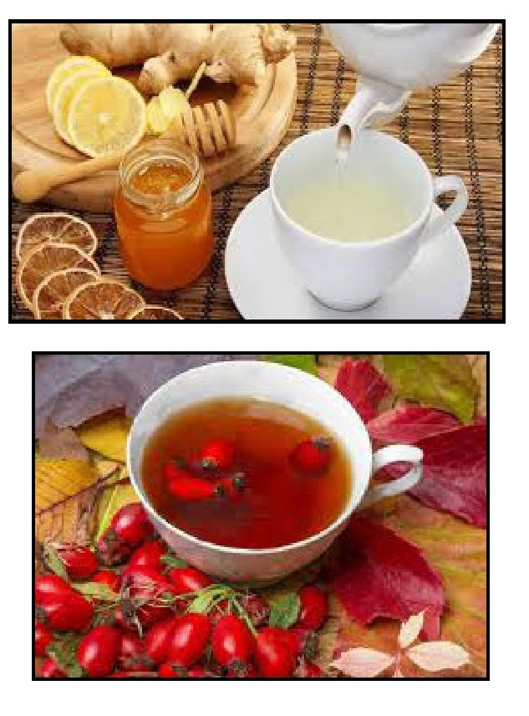

9- چای زیرفون:
ترکیبات: زیرفون، 1 قاشق غذاخوری.
خواصّ: طبیعت زیرفون، گرم است و مصرف زیاد آن می تواند فشار خون را کاهش دهد. این چای در درمان ناراحتی های عصبی و تشنّج ها، میگرن های مزمن، بی خوابی، سر درد، بیماری های ریوی و زکام، غلظت خون، استفراغ، روماتیسم، آرتروز، نقرس و دردهای سیاتیکی کاربرد دارد. باز هم باید یادآوری کنیم که مصرف زیرفون برای خانم های باردار ممنوع است.

10 - چای آویشن:
ترکیبات: آویشن، 1 قاشق غذاخوری.
خواصّ: آویشن با طبیعتی معتدل، ضدّ صفرا، بالابرنده فشارخون، مقوی اعصاب و افزاینده قدرت بینایی است و در رفع التهاب های مزمن روده بزرگ، دفع انگل های گوارشی، افزایش اشتها مفید است. آویشن، کلیه را شستشو می دهد؛ رطوبت بدن را دفع می کند؛ غلظت خون را کاهش می دهد و در درمان زکام، سرفه و آسم مؤثر است.
عکس
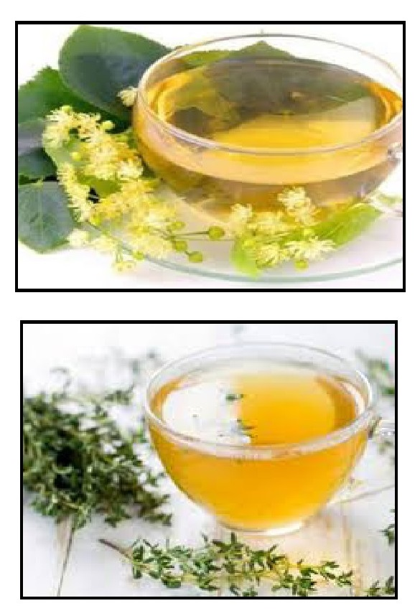

11- چای اکلیل کوهی (رزماری) :
ترکیبات: اکلیل کوهی، 1 قاشق غذاخوری.
خواصّ: اکلیل کوهی که برخی آن را «گیاه معجزه گر» می نامند؛ طبیعتی معتدل تا گرم وضدّ صفرا داشته؛ تقویت کننده کلی بدن و به ویژه اعصاب، شستشو دهنده کلیه، ضدّ دلهره و اضطراب، بر طرف کننده زکام، آسم و سیاه سرفه، مقوّی معده، ضدّ دردهای روماتیسمی، استخوانی و کمری و حل کننده سنگ های صفراوی است.

12 - چای گزنه:
ترکیبات: گزنه، 1 قاشق غذاخوری.
خواصّ: گزنه، طبیعتی گرم و خشک دارد و اثر آن در کاهش قند خون، سال هاست که به اثبات رسیده است. این گیاه، ضدّ صفرا و سنگ کیسه صفرا بوده؛ غلظت خون را کاسته؛ چربی خون را پایین می آورد؛ و با شستشوی کلیه، بسیاری از بیماری هایش را بهبود می دهد. گزنه، همچنین ضدّ سرطان، ضدّ خونریزی، زیاد کننده شیر مادر، برطرف کننده خستگی، ضدّ ریزش موی سر و مفید در درمان بیماری های پروستات است.
عکس
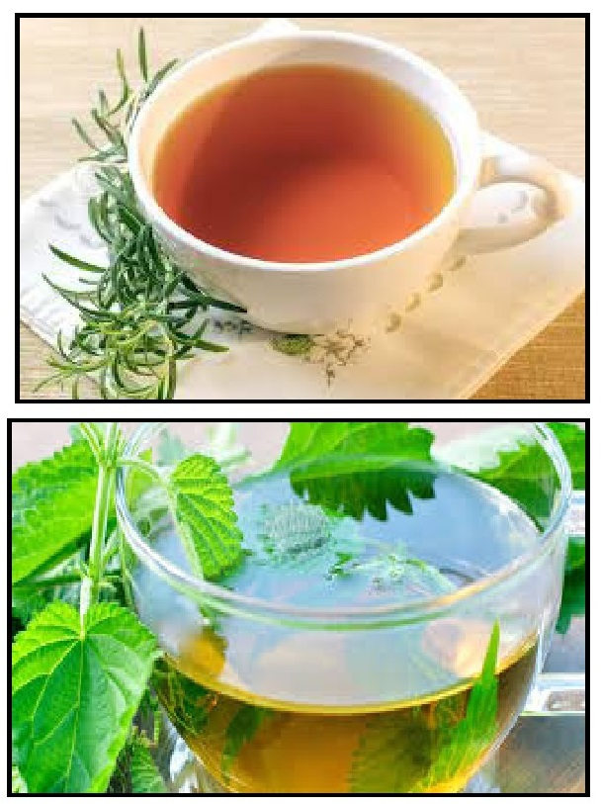

13 - چای مرزنجوش:
ترکیبات: مرزنجوش، 1 قاشق غذاخوری.
: طبیعت گرم و اثر آرام بخش مرزنجوش بر اعصاب، آن را تبدیل به یکی از بهترین داروها در درمان میگرن کهنه، درد شقیقه ها و بسیاری از سردردهای دیگ-ر و نیز، بی خوابی نموده است. این گیاه با اثر تب بر و خلط آور خود، در درمان انواع سرماخوردگی ها موثر است و در دستگاه گوارش به عنوان داروی ضدّ نفخ و ورم معده، ضدّ اسهال و اشتها آور کاربرد دارد.

14 - چای اسطوخودّوس:
ترکیبات: اسطوخودّوس، 1 قاشق غذاخوری.
خواصّ: طبیعت این گیاه مفید دارویی، گرم و خشک است و در درمان طیف وسیعی از بیماری ها از جمله میگرن ،زکام، آسم و برونشیت، انواع روماتیسم و اگزما کاربرد دارد. این گیاه، مسکّن، آرام بخش اعصاب، تقویت کننده سلول های مغز و شستشودهنده کلیه است.
عکس
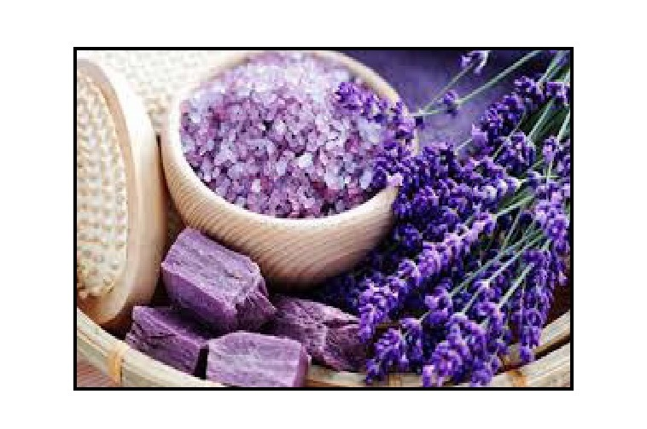

15- چای فلوس:
ترکیبات: مغز فلوس، 1 قاشق غذاخوری.
خواصّ: طبیعت فلوس، معتدل و ضدّ صفرا است و به عنوان یک ملیّن و مسهل قوی (امّا با عملکردی ملایم و بی آزار)، یبوست های مقاوم به درمان و مزمن را درمان می کند و به تدریج تورم امعاء و احشاء را تسکین میدهد فلوس همچنین پایین آورنده فشارخون و درمان کننده برفک دهان است.

16- چای زعفران
ترکیبات: زعفران کوبیده، 1 قاشق مرباخوری.
خواصّ: زعفران، طبیعتی گرم و خشک دارد و مقویّ قلب، محرّک قوای مغزی، شادی بخش، خنده آور، ضدّ کرم خوردگی دندان، شستشودهنده کلیه، مقوّی معده، ضدّ سرفه، ضدّ حساسیت و خلط آور است. در هنگام زایمان برای تسهیل و تسریع روند زایمان می توان یک مثقال آن را دم کرده میل نمود امّا در دوران بارداری بهتر است از مصرف زیاد آن خودداری کرد.
عکس
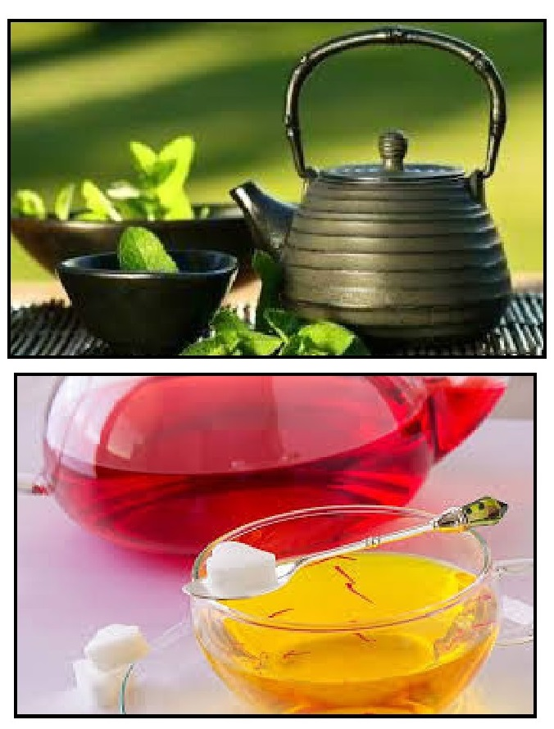

17 - چای نعناع:
ترکیبات: نعناع، 1 قاشق غذاخوری.
خواصّ: طبیعت نعناع، معتدل و دارای اندکی گرمی و یک ضدّ اسهال و استفراغ قوی است که مقوّی معده و ضدّ نفخ آن؛ خوشبوکننده دهان؛ آرام کننده روده ها و رفع کننده ناراحتی های کیسه صفرا و نیز مفید در درمان ناراحتی های ریوی، تنگی نفس، آسم و سرفه و خستگی های جسمی است.

18 - چای پونه:
ترکیبات: پونه، 1 قاشق غذاخوری.
خواصّ: پونه، به لحاظ طبّی، «نعناع خودرو» محسوب می شود و خواصّ آن مشابه نعناع است.

19 - چای چلتوک برنج:
ترکیبات: چلتوک برنج، 1 قاشق غذاخوری.
خواصّ: چلتوک برنج، طبیعتی گرم دارد و سرشار از ویتامین گروه B است، از سفید شدن و ریزش موی سر پیشگیری می کند (به صورت خوراکی و ماساژ روی مو و پوست سر) و یبوست های مزمن را درمان می کند. استفاده از این چای برای خانم های باردار ممنوع است.
عکس
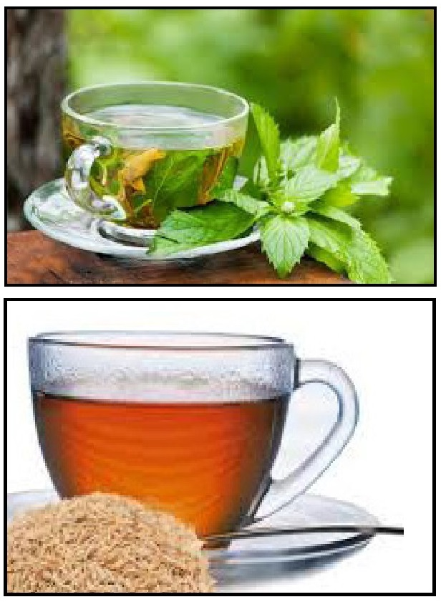

20- چای گلپر:
ترکیبات: گلپر، 1 قاشق غذاخوری.
خواصّ: طبیعت گلپر، گرم و خشک بوده؛ تقویت کننده عالی حافظه و یک داروی
ضدّ صرع قوی است؛ برطرف کننده تنبلی معده، کمک کننده به هضم غذا، ضدّ انواع اسهال و اشتها آور بوده، در درمان جوش و دمل نیز مؤثر است.

21- چای زیره سیاه:
ترکیبات: زیره سیاه، 1 قاشق غذاخوری.
خواصّ: طبیعت بسیار گرم زیره، چربی اضافه بدن را می سوزاند و چاقی را برطرف می کند؛ فشارخون را افزایش می دهد و علاوه بر تصفیه خون، تقویت قلب وعروق و شستشوی کلیه، ضدّ زردی پوست، افزایش دهنده شیر مادر، ضدّ نفخ و مقوّی معده می باشد.
عکس
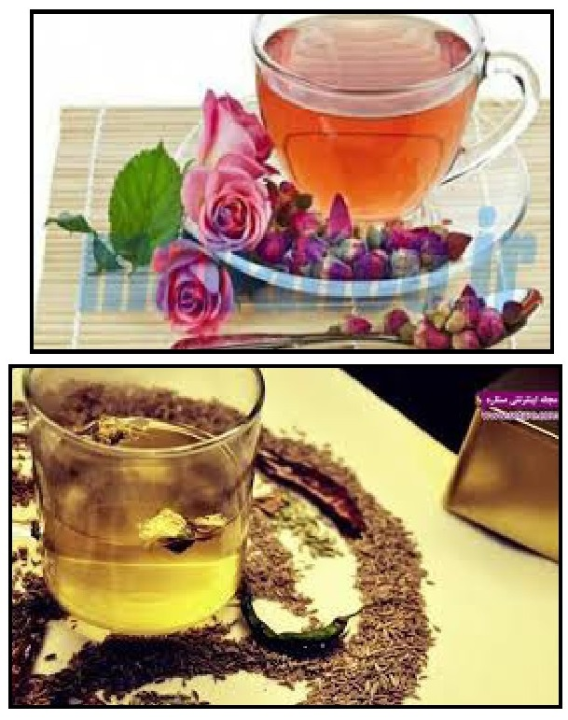

22- چای بادرنجبویه:
ترکیبات: بادرنجبویه، 2 قاشق غذاخوری.
خواصّ: طبع بادرنجبویه، بسیار گرم بوده؛ در بعضی مزاجها، بالابرنده قوی فشارخون است؛ همچنین، مقوّی قلب و اعصاب و فوق العاده آرام بخش، خون ساز، ضدّ صدای گوش، خواب آور، نشاط آور، ضد بیماری های کلیه، ضدّ خواب های وحشتناک و بر طرف کننده بوی بد دهان است.
عکس
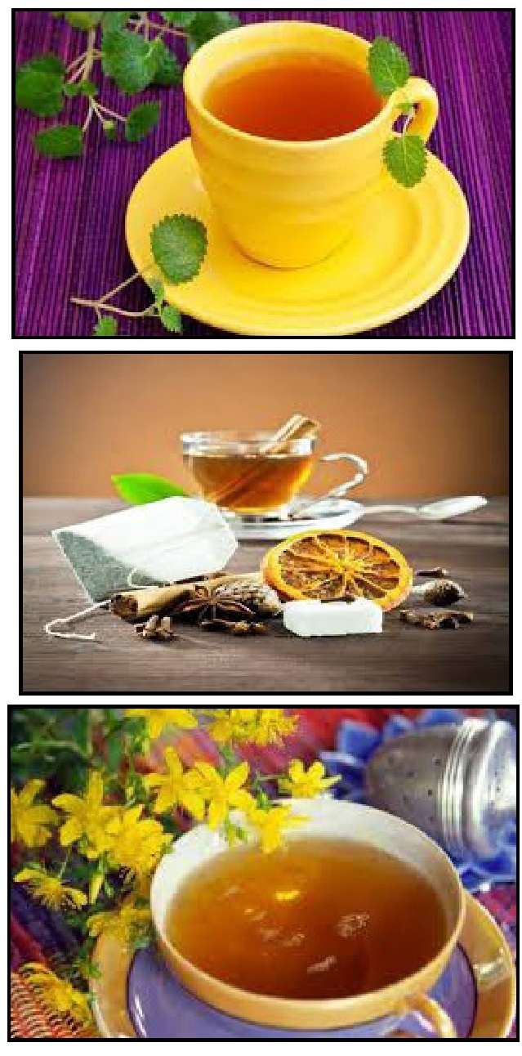

23- چای بهار نارنج:
ترکیبات:بهارنارنج، 1 قاشق غذاخوری.
خواصّ: بهار نارنج، طبیعتی گرم دارد و آرام بخش، تقویت کننده مغز و اعصاب، شادی بخش و اشتها آور است.

24- چای هوفاریقون:
ترکیبات: هوفاریقون، 1 قاشق غذاخوری.
خواصّ: طبیعتی گرم و خشک دارد و مقوّی قلب و اعصاب و درمان کننده میگرن می باشد.

25- چای کوهی (چای پشمی):
ترکیبات:چای کوهی، 1 قاشق غذاخوری.
خواصّ: طبیعت آن، گرم بوده؛ ضدّ آلرژی و حسّاسیت، مقوّی اعصاب، آرام بخش، خواب آور و مؤثر در درمان اگزمای پوستی است.

26 - چای آلبالو:
ترکیبات: آلبالوی بدون هسته ، نصف لیوان.
:خواص آلبالو با طبیعت سرد و خشکی که دارد، ضدّ صفرا، ضدّ اسهال، کاهش دهنده فشار خون، مؤثر در برطرف نمودن حالت تهوّع، ضدّ خارش های پوستی، ضدّ سنگ کلیه و یک اشتها آور بسیار عالی است امّا مبتلایان به زخم های گوارشی نباید از آن استفاده کنند.
عکس
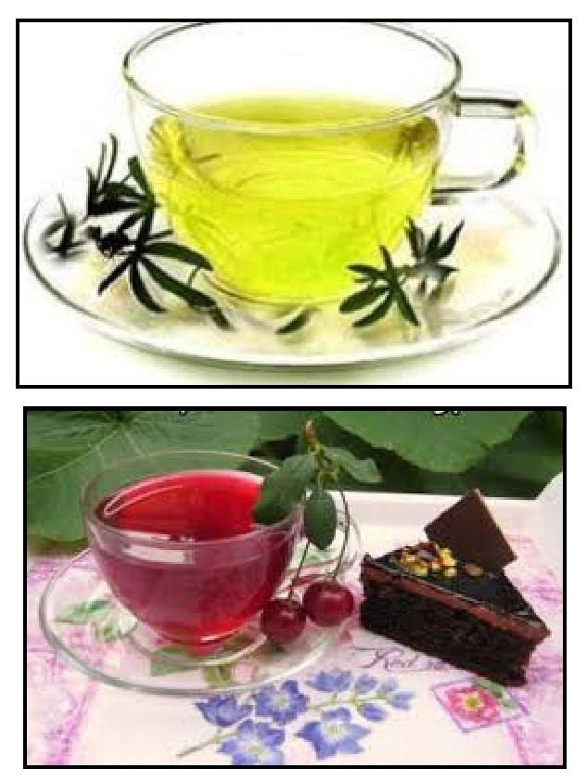

27- چای ترش (چای مکّه یا چای گجرات):
ترکیبات: چای ترش، 1 قاشق غذاخوری.
خواصّ: مصرف این چای، باعث کاهش تدریجی فشار و چربی خون خواهد شد. مصرف این چای در بعضی افراد؛ ممکن است باعث کاهش شدید فشار خون و عوارضی مثل سرگیجه شود؛ لذا این چای را با مقادیر بیشتری نبات یا همراه با نوشیدنی هایی که باعث افزایش فشار خون می شوند؛ مصرف نمایید.

28- چای گل سرخ (گل محمدی):
ترکیبات: گل سرخ (تازه یا خشک شده)، 2 قاشق غذاخوری.
خواصّ: این چای، طبیعتی معتدل با گرایش به سمت سرما و خشکی دارد و بسیار شادی بخش، مقوّی قلب و ضدّ صفرا و بلغم می باشد. گل سرخ، ملیّن بسیار خوبی بوده؛ در درمان یبوست های تازه و کهنه، تقویت لثه و ترمیم زخم های آن مفید است.
عکس
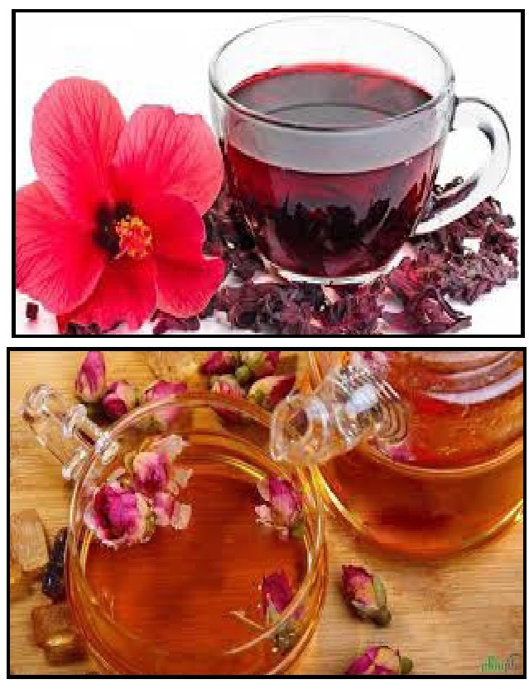

29- چای زرشک:
ترکیبات: زرشک آبگیری، 2 قاشق غذاخوری.
خواصّ: زرشک، طبیعتی سرد و خشک دارد و ضدّ صفرا، تقویت کننده معده، کبد و قلب، خنثی کننده سموم، بر طرف کننده عطش و گرمازدگی (و تهوّع و استفراغ ناشی از آن) و بی اشتهایی است. زرشک، ضمن تصفیه خون، درمان بسیار خوبی برای فشار خون بالا (در افراد گرم مزاج) می باشد.

30- چای قره قات (قراقات):
ترکیبات: قره قات، 1 قاشق غذاخوری.
خواصّ: قره قات، میوه درختی است که در جنگل های شمال ایران می روید و به لحاظ خواصّ دارویی، بسیار شبیه زرشک می باشد. این میوه یکی از بهترین داروها در تصفیه خون و کاهش فشار آن میباشد و علاوه بر درمان اسهال، در کاهش میزان قند خون نیز موثر است.
عکس
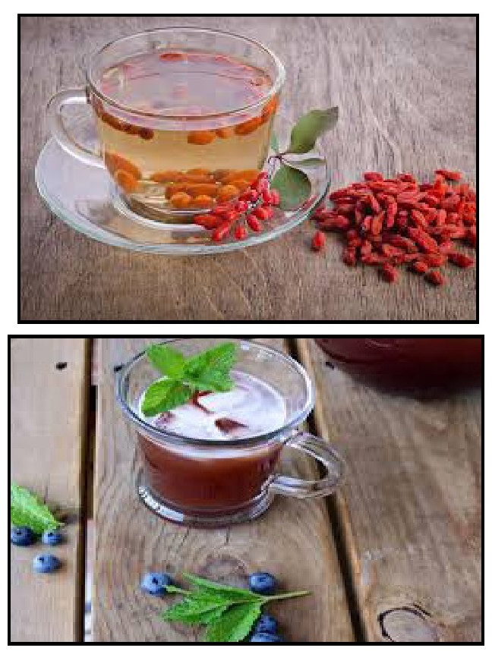

31- چای غوره:
ترکیبات: غوره، 2 قاشق غذاخوری.
خواصّ: غوره، با طبع سرد و خشک خود، ضدّ صفرا و بلغم، برطرف کننده تشنگی
و مقوّی کبد است و باعث کاهش فشار خون در افراد گرم مزاج می شود؛ امّا برای زخم های معده و اثنی عشر مضرّ است.

32- چای عنّاب:
ترکیبات: عنّاب، 15 عدد.
خواصّ: عنّاب، طبیعتی معتدل دارد و ملیّن، تصفیه کننده خون، ضدّ سرفه و تنگی نفس، کاهش دهنده فشار خون، مفید در درمان بواسیر و برطرف کننده خشونت سینه، حلق و گرفتگی صداست.
عکس
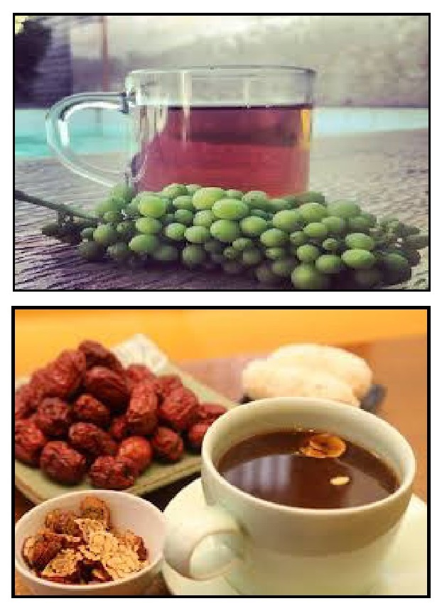

معرفی دمنوش های لاغری

دمنوش زغال اخته
دمنوش زغال اخته حاوی مقادیر بالایی آنتی اکسیدان است که قند خون را تثبیت کرده و اشتهای شما را برای خوردن غذاهای چرب و شیرین از بین می برد. بهتر است هر شب قبل از خواب آن را بنوشید، زیرا باعث سوزاندن چربی های اضافی بدن می شود.
روش تهیه: این دمنوش کافی است که آب را داخل ظرف حرارت دهید و بعد به جوش آمدن آن، زغال اخته ها را در داخل آب بریزید و پس از 10 دقیقه آن را از صافی رد کنید؛ سپس عصاره زغال اخته را به همراه عسل و چوب دارچین و آب لیمو داخل قوری بریزید و بعد از 10 الی 15 دقیقه میل کنید.

دمنوش جینسنگ
این دمنوش باعث کنترل دیابت و کاهش وزن افراد شده و توانایی سلول های بدن برای ذخیره چربی را تحت تأثیر قرار می دهد.
روش تهیه: این دمنوش باید 2 قاشق چای خوری از ریشه خرد شده این گیاه را در یک لیتر آب سرد ریخته و آن را روی شعله کم بجوشانید؛ سپس شعله را خاموش کرده و صبر کنید تا به مدت 15 تا 30 دقیقه جوشانده باقی بماند تا دم بکشد. حال آن را صاف کرده و در وعده های صبح و ظهر بعد از غذا یک فنجان بنوشید. حداکثر تا مدت 3 ماه این دوره را ادامه دهید.
عکس
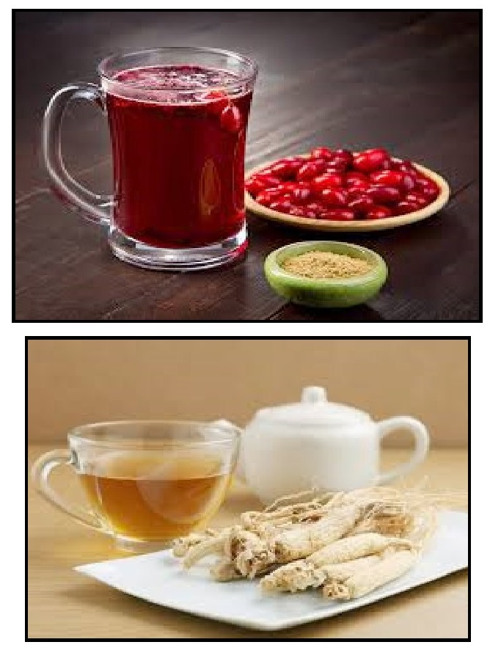

دمنوش گل رز
چای گل رز دارای غلظت بالایی از آنتی اکسیدان است و مصرف آن به واسطه سم زدایی بدن، از سوی بسیاری از کارشناسان توصیه می شود.
مصرف این چای بدون استفاده از قند کمک بیشتری به تحریک سوخت و ساز بیشتر چربی های بدن می کند.
روش تهیه: این چای کافی است یک قاشق غذاخوری گل رز را به همراه یک قاشق غذاخوری چای سیاه در یک قوری به همراه آب بریزید و آن را به مدت 15 تا 20 دقیقه دم کنید.
عکس
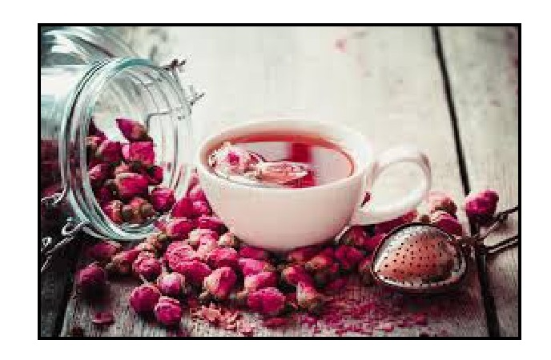

چای اولانگ (چای نیمه تخمیر شده)
این دمنوش سوخت و ساز بدن را افزایش می دهد و یکی از معجزه های لاغری محسوب می شود.
روش تهیه، این چای، مانند سایر دمنوش ها مقداری از چای اولانگ چای (یمه تخمیر شد) را درون یک لیوان مخصوص دمنوش یا یک قوری ریخته و آب 80 تا 90 درجه را به آن اضافه کنید تا دمنوش طی 5 تا 6 دقیقه حسابی دم بکشد.

چای سفید
چای سفید متابولیسم بدن را بالا می برد و به سوزاندن کالری در طول روز کمک می کند. عصاره چای سفید در واقع باعث مهار سلول های چربی و دفع آن ها از بدن می شود.
روش تهیه: این دمنوش باید مقداری از چای را به همراه برگ نعناع، آویشن، عسل و چوب دارچین مخلوط کرده و سپس داخل قوری قرار دهید و پس از 15 الی 20
دقیقه می توانید آن را میل کنید.

دم نوش ضد سرماخوردگی

دم نوش آویشن
گاهی اوقات پیشگیری کارساز نیست و با حمله غافلگیرانه ویروس سرماخوردگی مواجه می شوید. در چنین شرایطی نوشیدن دم نوش آویشن کمک کننده است؛ چون تأثیر زیادی در تسکین سرفه و تنگی نفس دارد.
روش تهیه: یک قاشق غذاخوری آویشن را در 2/5 فنجان آب جوش بریزید و اجازه دهید حدود 10 دقیقه دم بکشد و روزی 2 تا 3 بار از آن میل کنید تا سرماخوردگی تان طی 2 تا 3 روز کاملاً خوب شود.
عکس
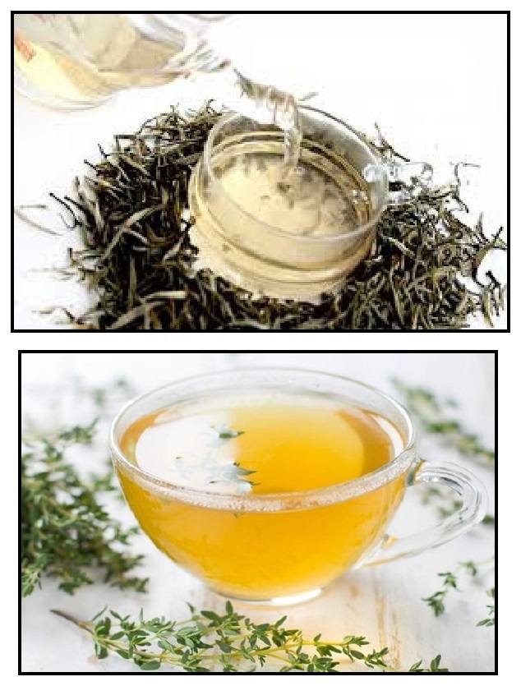

جوشانده اسطو خودوس (علیه سرماخوردگی)
یکی از مهمترین داروهای گیاهی برای درمان سرماخوردگی، جوشانده اسطوخودوس، ،پونه، نعنا و آویشن است که هم خاصیت ضد درد دارد و هم باعث تسکین سرفه های خشک می شود.
روش تهیه: میزان مساوی از گیاهان گفته شده را در ظرفی مناسب بریزید و دو لیوان آب به آن اضافه کنید و روی حرارت مستقیم بگذارید تا جوش بیاید. مصرف این جوشانده یک ساعت پس از هر وعده غذایی، باعث درمان سرماخوردگی در کوتاه ترین زمان ممکن می شود.

جوشانده دارچین (درمان سرفه های خشک)
خشکی هوا در فصل زمستان یکی از مهمترین دلایل بروز سرفه های خشک، به ویژه در افراد مبتلا به حساسیت های فصلی یا بیماران تنفسی است. برای حل این مشکل می توانید از جوشانده دارچین کمک بگیرید.
روش تهیه: چند تکه چوب دارچین را درون قوری فلزی بریزید و حدود دو لیوان آب به آن اضافه کنید و روی حرارت بگذارید تا بجوشد. نوشیدن این جوشانده دو تا سه بار در هفته توصیه می شود.
عکس
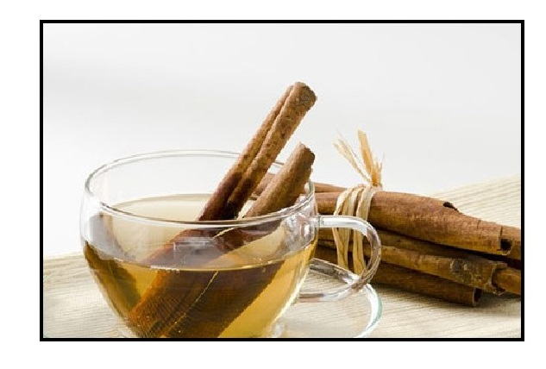

دم نوش زمستانی
افسردگی فصلی، هر سال در یک زمان معین در فرد بروز می کند. این بیماری معمولاً از پاییز و زمستان شروع شده و در بهار یا اوایل تابستان خاتمه می یابد و با علائمی مانند احساس خستگی، خواب آلودگی، کاهش میزان انرژی، استرس و اضطراب، افزایش وزن، تمایل به تنهایی و ... همراه است. البته به گفته متخص-ان ط-ب سنتی به کمک دم نوش زعفران می توانید به جنگ این نوع افسردگی بروید؛ زیرا زعفران علاوه بر اینکه مفرح و نشاط آور است، خاصیت ضدافسردگی هم دارد.
روش تهیه: یک قاشق مرباخوری زعفران را همراه تکه کوچکی نبات در سه فنجان آب جوش بریزید تا 15 دقیقه دم بکشد و هفته ای یک تا دو فنجان از آن بنوشید
اما فراموش نکنید. متخصصان طب سنتی مصرف زیاد زعفران را توصیه نمی کنند؛ همچنین مصرف این دمنوش برای خانم های باردار ممنوع است.

معرفی چند دمنوش برای دیابت

خواص چای ترش
چای ترش یا چای قرمز که به چای مکه نیز معروف است، از گیاه رز چینی تهیه می شود. این چای را می توان به شکل سرد و گرم مصرف کرد. مصرف چای ترش تأثیر بسزایی در کاهش قند و فشار خون مبتلایان به دیابت نوع 2 دارد.
روش تهیه: اگر شما مبتلا به دیابت هستید، می توانید روزانه یک تا 2 فنجان چای قرمز بنوشید. برای این چای باید پنج گرم گلبرگ های چای قرمز را داخل یک فنجان بریزید و یک لیوان آب جوش به آن بیفزایید، سپس چای را صاف کنید و بنوشید.
عکس
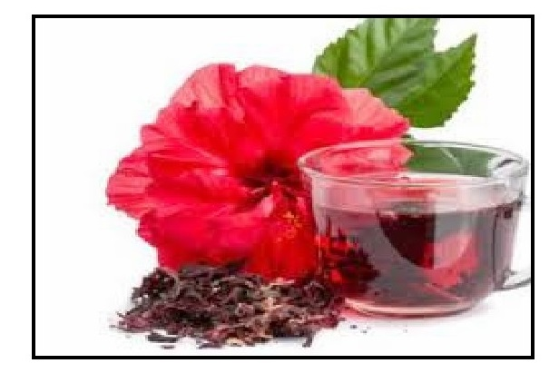

خواص چای دارچین
بر اساس تحقیقات صورت گرفته ترکیبات موجود در دارچین، قند خون را کاهش می دهد و به بدن کمک می کند تا به بهترین شکل از انسولین استفاده کند.
روش تهیه: برای تهیه دمنوش دارچین، 2 عدد چوب دارچین را در یک قوری آب سرد بیندازید و آن را روی شعله ی کم و مستقیم قرار دهید. پس از اینکه آب قوری به جوش آمد، آن را به مدت 2 تا سه ساعت روی شعله غیر مستقیم بگذارید.

خواص گشنیز
گشنیز تسکین دهنده صفرا، بر طرف کننده التهاب و تشنگی در بیماران دیابتی است
همچنین مصرف این گیاه در ترشح انسولین از پانکراس، افزایش حساسیت بافتی و کاهش قند خون نقش مؤثری دارد.
روش تهیه: برای تهیه دمنوش گشنیز یک قاشق چای خوری تخم آسیاب شده گشنیز را به همراه یک لیوان آب جوش، داخل قوری بریزید و به مدت 30 دقیقه آن را روی شعله غیر مستقیم قرار دهید تا دمنوش آماده شود.

خواص ریحان
از نظر طب سنتی، مصرف ریحان در کنترل سطح قند خون تأثیر چشمگیری دارد.
روش تهیه: دمنوش ریحان، چند برگ ریحان را در یک قوری آب جوش بریزید تا به مدت پنج دقیقه دم بکشد.

خواص گزنه
در طب سنتی، مصرف گیاه گزنه سبب کاهش گلوکز خون می شود همچنین عصاره برگ گزنه نقش حفاظتی در برابر افزایش میزان قندخون و تخریب سلول های پانکراس دارد.
عکس
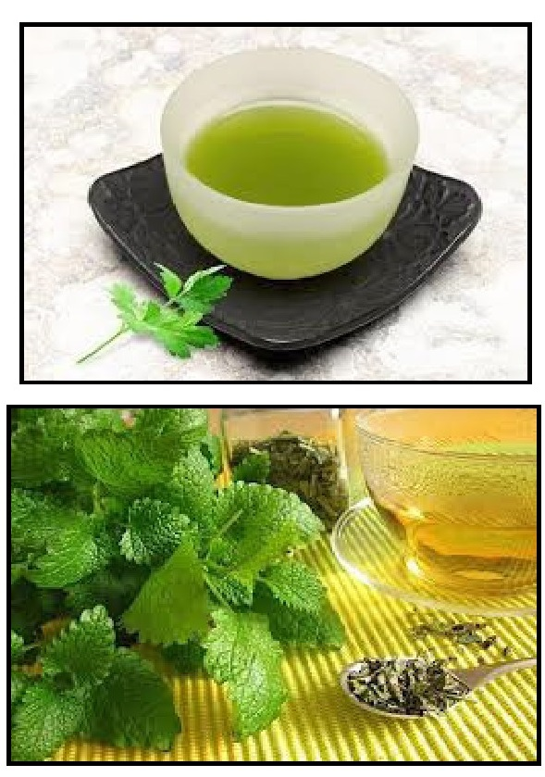
روش تهیه: دمنوش گزنه باید 40 گرم برگ گزنه را در یک لیتر آب جوش بریزید و به مدت 10 دقیقه آن را دَم و روزانه سه فنجان از این دمنوش را بعد از غذا میل کنید.

خواص گیاه خارمریم
گیاه خارمریم حاوی ماده ای به نام «سیلیمارین» است که مصرف آن به مقدار 200 میلی گرم، روزانه سه بار کاهش مختصر قند خون ناشتا و چربی های خون را به همراه دارد.
روش تهیه: برای تهیه دمنوش خارمریم باید یک قاشق چای خوری از دانه های خار مریم را با یک لیوان آب در قوری بریزید و بگذارید به مدت 15 دقیقه دم بکشد سپس این دمنوش را صاف و میل کنید.

خواص شنبلیله
دانه گیاه شنبلیله در طب سنتی برای درمان بیماری های مختلف از جمله دیابت کاربرد دارد. مصرف دمنوش شنبلیه در مبتلایان به دیابت مفید است.
عکس
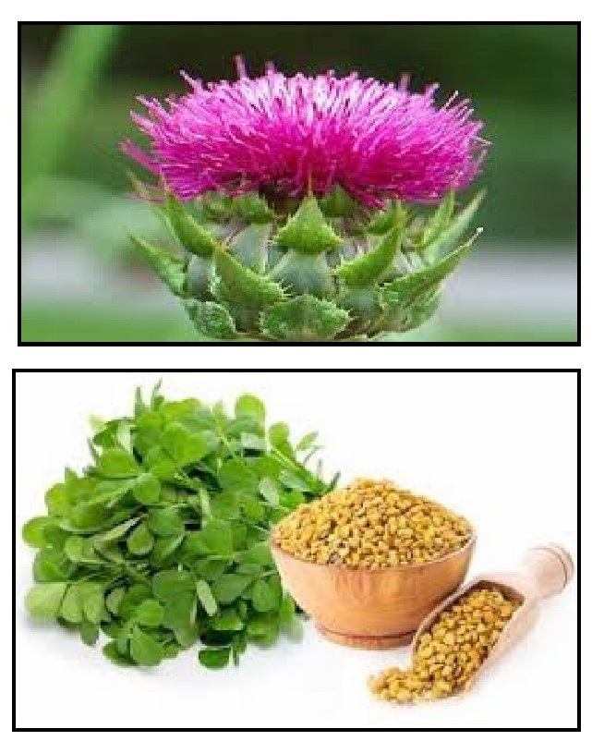
روش تهیه: برای تهیه دمنوش شنبلیله، یک قاشق چای خوری تخم شنبلیله را
بکوبید، سپس آن را در یک قوری آب جوش بریزید و به مدت 30 دقیقه دم کنید.

معرفی چند دمنوش در دوران بارداری

دمنوش برگ تمشک
زنان باردار می توانند از هفته ی بیست و چهارم به بعد روزانه یک فنجان دمنوش برگ تمشک نوش جان کنند. این دمنوش سرشار از کلسیم و منیزیوم است. دمنوش برگ تمشک رحم را زایمان آماده می کند و از خونریزی بعد از زایمان پیشگیری می کند.

دمنوش زنجبیل
زنانی که از تهوع حاملگی رنج می برند، می توانند دمنوش (چای) زنجبیل بنوشند. این دمنوش به گوارش کمک می کند و باعث تسکین ناراحتی های معده می شود. روزانه می توانید 2 الی 3 فنجان دمنوش زنجبیل بنوشید.
عکس
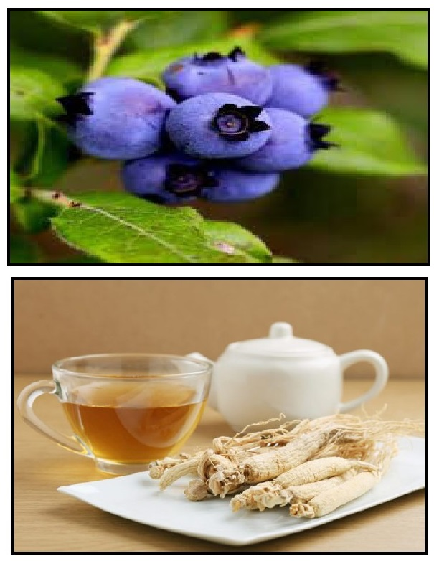

دمنوش نعناع فلفلی
مصرف دمنوش نعناع فلفلی برای دوره ی اولیه ی بارداری مفید است؛ زیرا به
تسکین حالت تهوع و استفراغ کمک می کند. همچنین این دمنوش به آرام سازی ماهیچه های معده نیز کمک می کند.

دمنوش رویبوس
این دمنوش ترکیبی قدرتمند از مواد مغذی است که برای دوران بارداری بسیار مفید هستند. دمنوش رویبوس سرشار از آنتی اکسیدان ،کلسیم، و منیزیوم است. نوشیدن این دمنوش برای بهبود گوارش و تسکین رفلاکس معده بسیار مؤثر است.

دمنوش گزنه
عکس
این دمنوش گیاهی نیز سرشار از مواد مغذی نظیر آهن، کلسیم و منیزیوم است. مصرف دمنوش گزنه به زنان باردار توصیه می شود.

دمنوش قاصدک
این دمنوش سرشار از پتاسیم است و با اثر ملایم ولی موثر ادرار آوری نیز همراه است. وقتی زنان باردار در دوران بارداری دچار احتباس آب می شوند، مصرف دمنوش قاصدک می تواند به آنها کمک کند.
عکس


منابع
1.
www.mashregnews.ir
2.
www.historywonders.ir
3.
www.hamsharionline.ir
4.
www.ooma.org
5.
www.ghatreh.ir
6.
www.chetor.com
7.
www.pezeshkin.ir
8.
www.bazdeh.ir
9.
www.seemorgh.com
10.
www.majalesalamat.com
11.
www.parsiteb.com
12.
www.medplant.com

ghaemiyeh.com

